## 前端学习树：

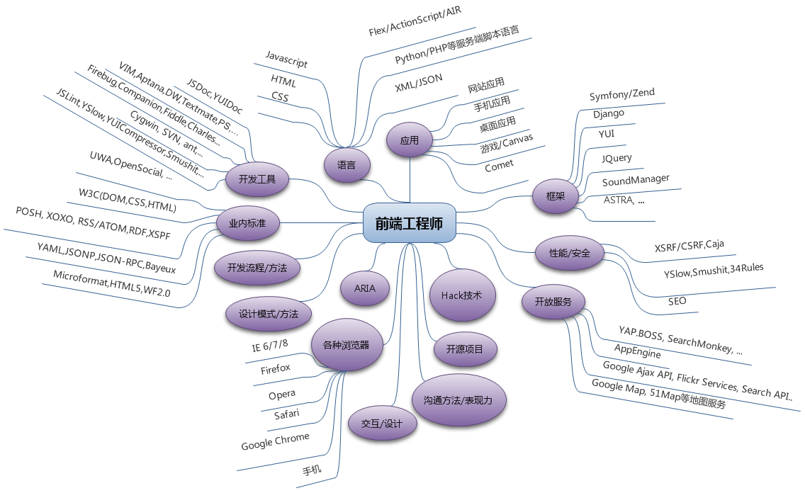

## 访问自定义属性需要用e.getAttribute(“haha”),不能直接e[“haha”].

## createElement[“hehe”]这尼玛也行？

# 面试题

## js异步加载的三种解决方案

默认情况javascript是同步加载的,javascript的加载时阻塞的，后面的元素要等待javascript加载完毕后才能进行再加载,如何解决这个问题呢,接下来将为你详细介绍下异步加载js三种实现方案,感兴趣的你可以参考下哈

默认情况javascript是同步加载的，也就是javascript的加载时阻塞的，后面的元素要等待javascript加载完毕后才能进行再加载，对于一些意义不是很大的javascript，如果放在页头会导致加载很慢的话，是会严重影响用户体验的。   
  
**(1) defer，只支持IE**   
defer属性的定义和用法（我摘自w3school网站）   
defer 属性规定是否对脚本执行进行延迟，直到页面加载为止。   
有的 javascript 脚本 document.write 方法来创建当前的文档内容，其他脚本就不一定是了。   
  
如果您的脚本不会改变文档的内容，可将 defer 属性加入到 <script> 标签中，以便加快处理文档的速度。因为浏览器知道它将能够安全地读取文档的剩余部分而不用执行脚本，它将推迟对脚本的解释，直到文档已经显示给用户为止。   
示例：

复制代码 代码如下:

<script type="text/javascript" defer="defer">   
alert(document.getElementById("p1").firstChild.nodeValue);   
</script>

**(2) async**  
async的定义和用法(是HTML5的属性)   
async 属性规定一旦脚本可用，则会异步执行。   
示例：

复制代码 代码如下:

<script type="text/javascript" src="demo_async.js" async="async"></script>

注释：async 属性仅适用于外部脚本（只有在使用 src 属性时）。   
注释：有多种执行外部脚本的方法：   
•如果 async="async"：脚本相对于页面的其余部分异步地执行（当页面继续进行解析时，脚本将被执行）   
•如果不使用 async 且 defer="defer"：脚本将在页面完成解析时执行   
•如果既不使用 async 也不使用 defer：在浏览器继续解析页面之前，立即读取并执行脚本   
  
**(3) 创建script，插入到DOM中**，加载完毕后callBack，见代码：

复制代码 代码如下:

function loadScript(url, callback){   
var script = document.createElement_x("script")   
script.type = "text/javascript";   
if (script.readyState){ //IE   
script.onreadystatechange = function(){   
if (script.readyState == "loaded" ||   
script.readyState == "complete"){   
script.onreadystatechange = null;   
callback();   
}   
};   
} else { //Others: Firefox, Safari, Chrome, and Opera   
script.onload = function(){   
callback();   
};   
}   
script.src = url;   
document.body.appendChild(script);   
}

## jQuery三种事件绑定方式.bind(),.live(),.delegate()

1. bind()

$('a').bind('click', function() { alert("That tickles!") });

2.live()

$(“a”).live(“click”, function() { alert("That tickles!") });

jQuery绑定处理函数到 $(document) 元素，并把 “click” 和 “a” 作为函数的参数。有事件冒泡到document节点的时候，检查这个事件是不是 click 事件，target element能不能匹配 “a” css选择器，如果两个条件都是true，处理函数执行。

live方法也可以绑定到指定的元素（或者说“上下文(context)”）而不用绑定到document，比如：

$('a', $('#container')[0]).live(...);

3.

$('#container').delegate('a', 'click', function() { alert("That tickles!") });

#### ****为什么使用 .live() 或 .delegate() 而不用 .bind()****

* 绑定事件处理函数到还不存在DOM中的元素。 bind 方法直接绑定函数到每个单独的元素，不能绑定到还没有添加到页面里的元素，如果你写了$(‘a’).bind(…)，然后用ajax给页面增加了新的链接，新添加的链接不会绑定事件。live 或 delegate 或者其它绑定到祖先元素的事件，让现在有的元素，或者以后增的元素都可以使用。
* 绑定处理函数到一个元素或者少数几个元素，监听后代元素，而不是绑定100个相同的处理函数到单独的元素。这样更有性能优势

## IE与FF脚本兼容性问题

(1) window.event：

表示当前的事件对象，IE有这个对象，FF没有，FF通过给事件处理函数传递事件对象

(2) 获取事件源

IE用srcElement获取事件源，而FF用target获取事件源

(3) 添加，去除事件

IE：element.attachEvent(“onclick”, function) element.detachEvent(“onclick”,

function)

FF：element.addEventListener(“click”, function, true) element.removeEventListener(“click”, function, true)

(4) 获取标签的自定义属性

IE：div1.value或div1[“value”]

FF：可用div1.getAttribute(“value”)

(5) document.getElementByName()和document.all[name]

IE;document.getElementByName()和document.all[name]均不能获取div元素 FF：可以

(6) input.type的属性

IE：input.type只读

FF：input.type可读写

(7) innerText textContent outerHTML

IE：支持innerText, outerHTML

FF：支持textContent

(8) 是否可用id代替HTML元素

IE：可以用id来代替HTML元素

FF：不可以

## 数组方法

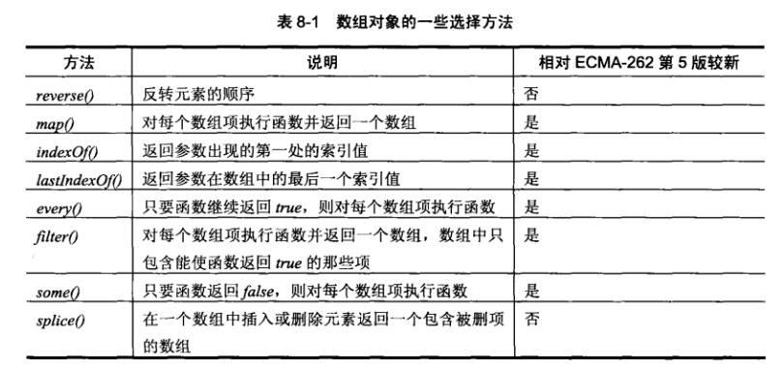

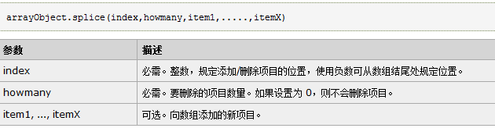

## 赋值操作符

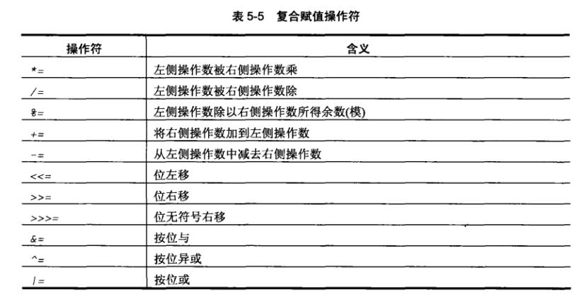

## 正则表达式常用字符



## 正则表达式特殊字符

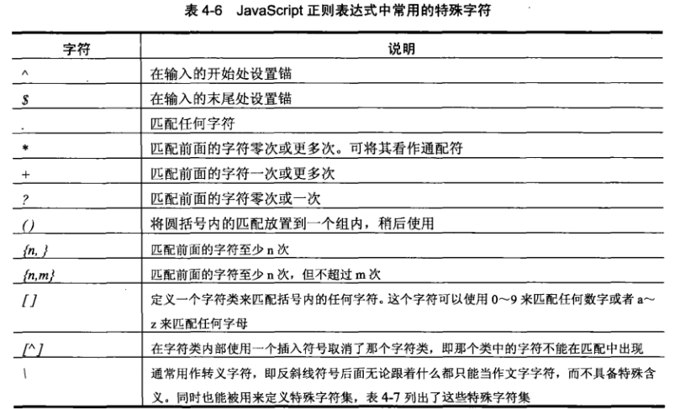

## date对象get方法

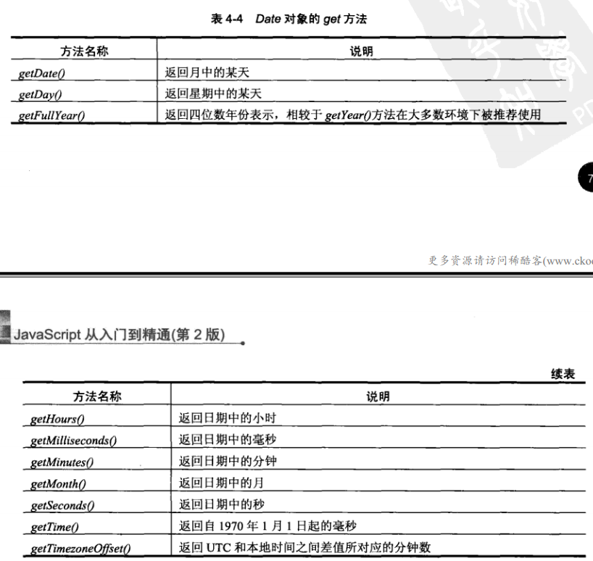

## date对象set方法

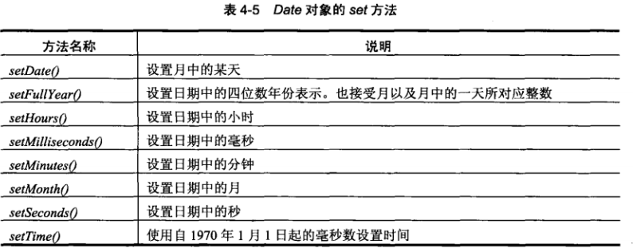

## js转义序列

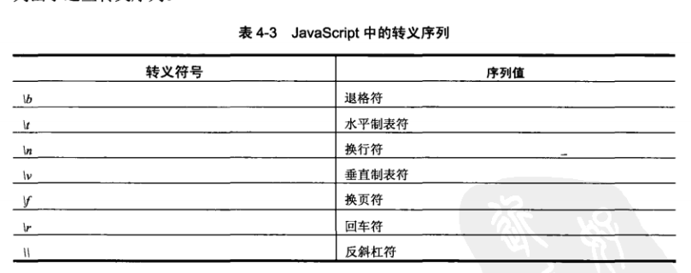

## window对象的一些属性和方法

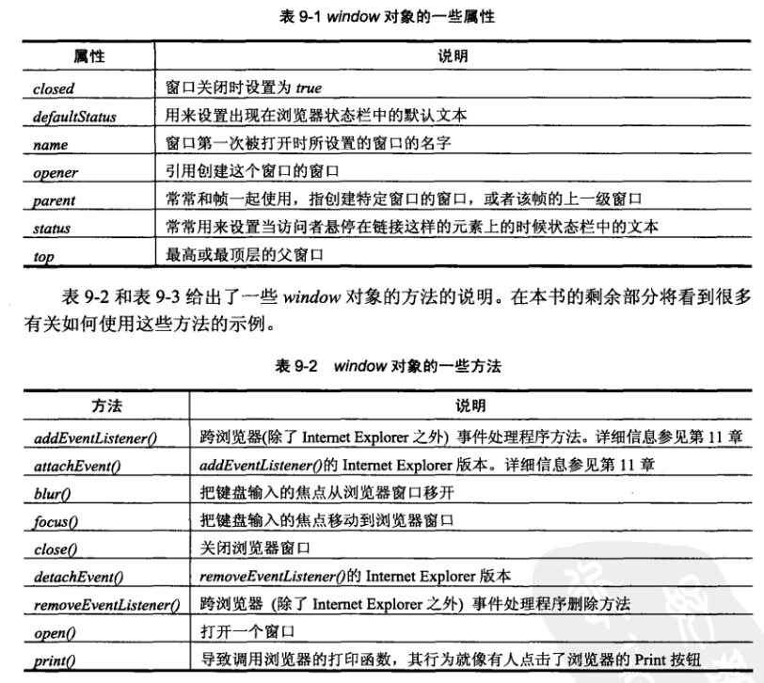

# 基本概念

## Null 和 undefined

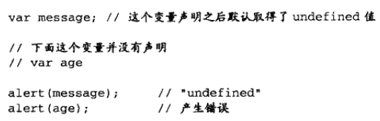现*在，*下面这种也不会出错

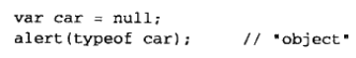

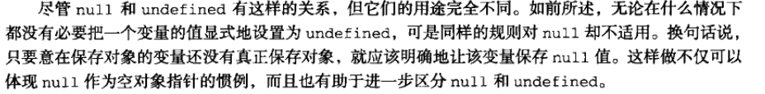

## 0.1+0.2==0.3

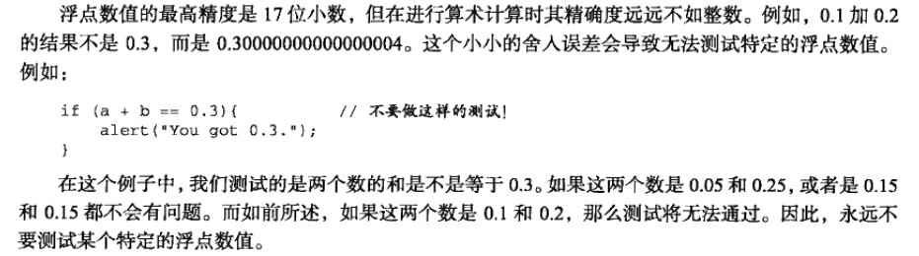

## NaN

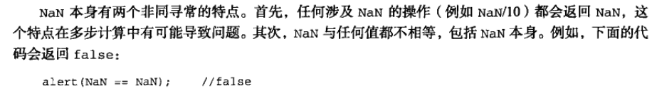

转换成数值



## number()

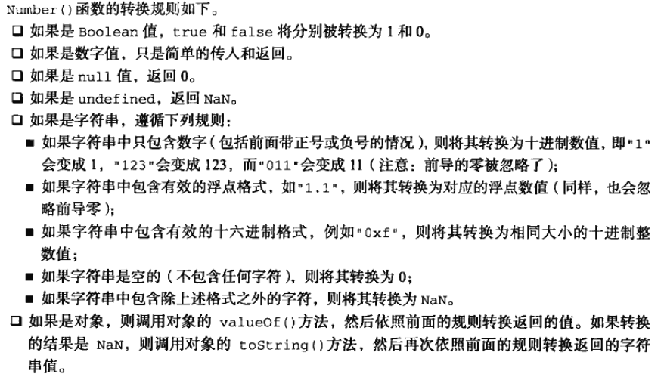

## parseInt()

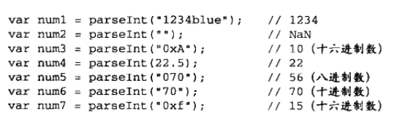

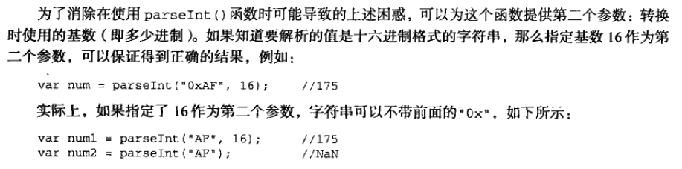

## parseFloat()

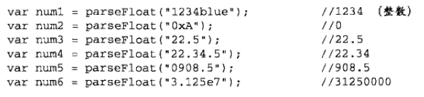

## 转换为字符串

除了null和undefined

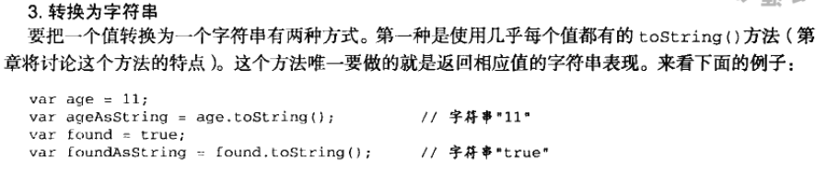

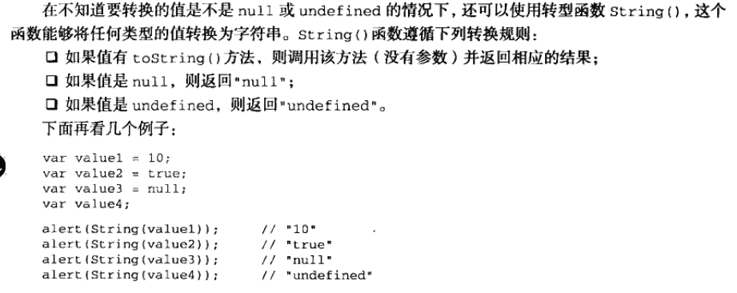

## Object

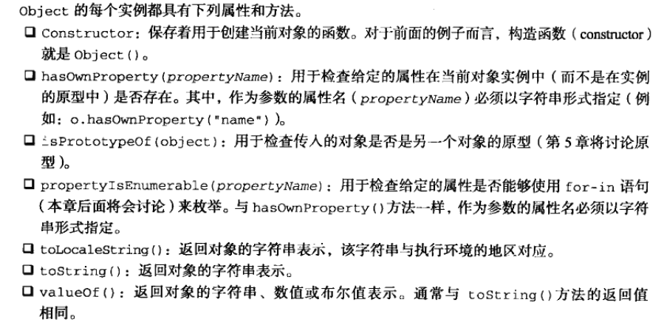

一元加操作符

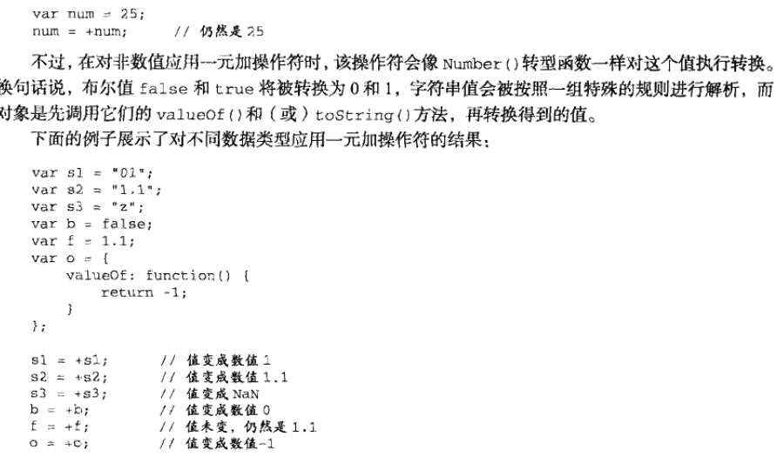

## 一元减操作符

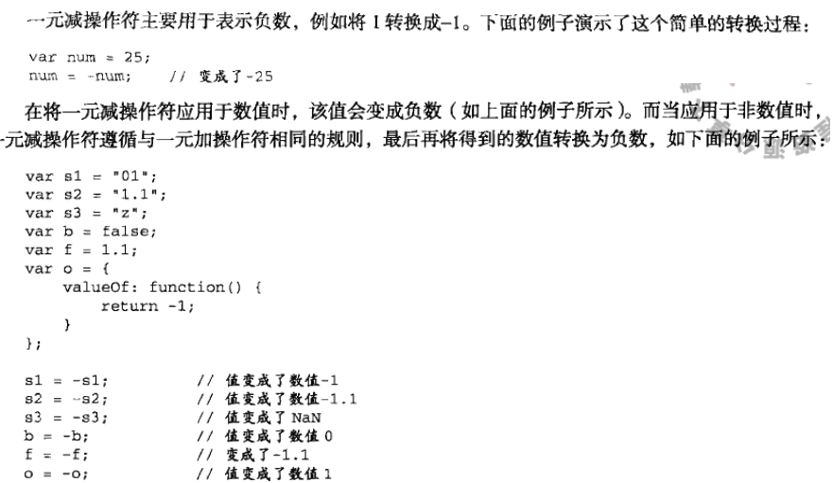

## 逻辑非

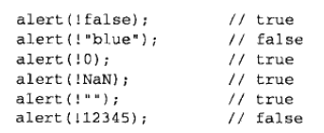

## With

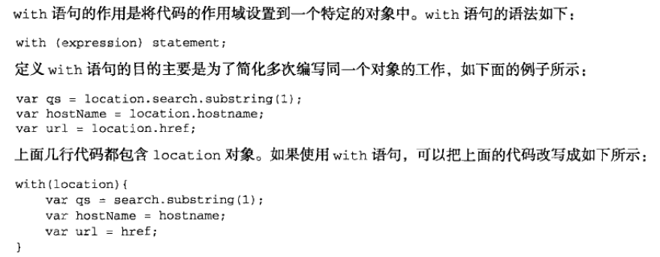

## Js中的函数参数的理解

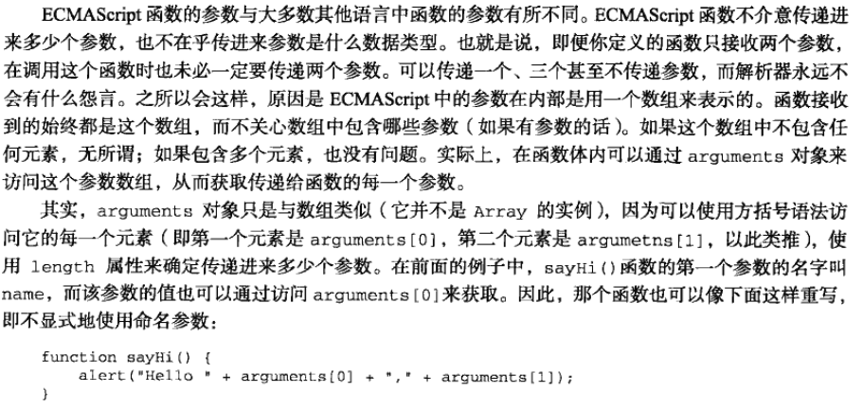

## if和for没有块级作用域

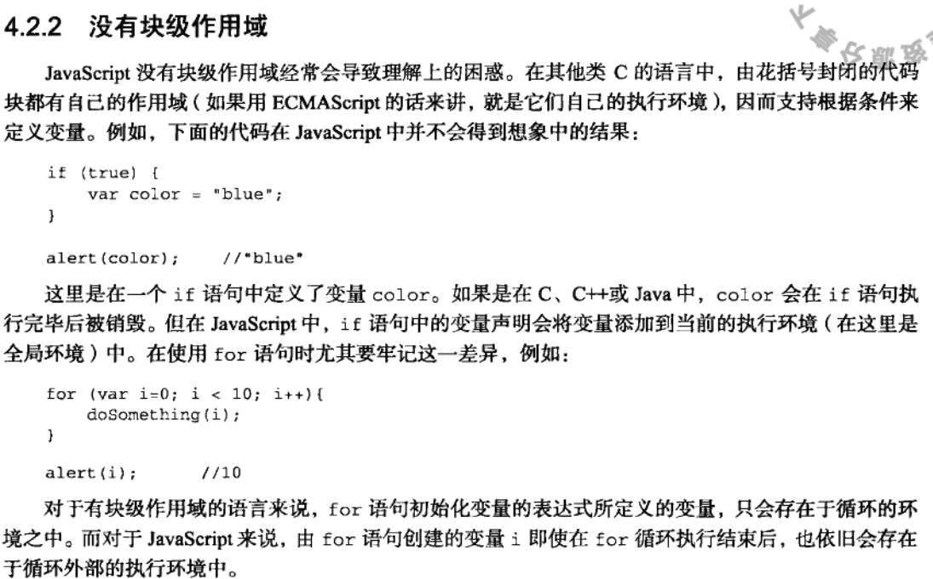

## js没有重载

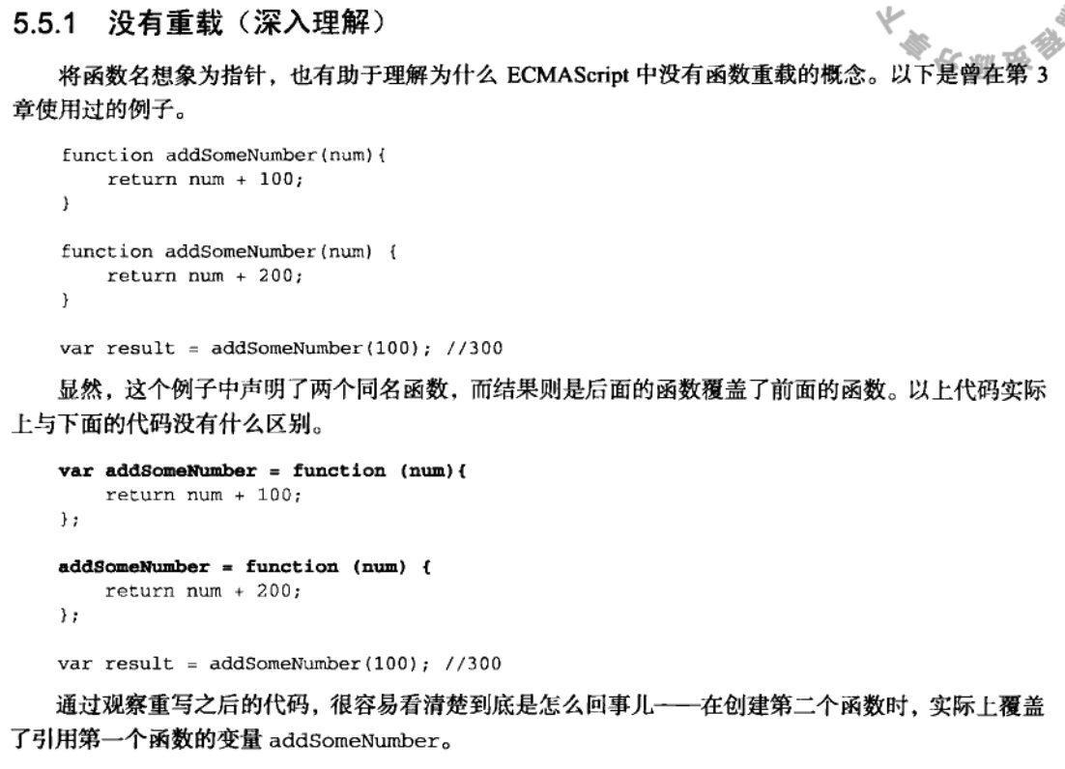

## 引用类型

## 函数声明与函数表达式的不同

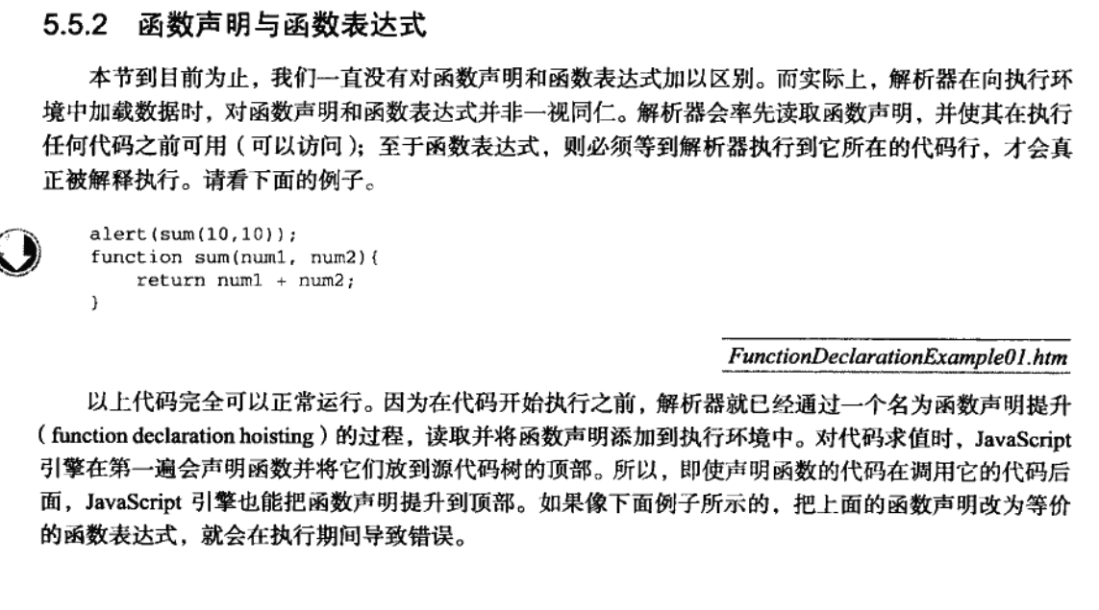

## apply call bind的基础用法

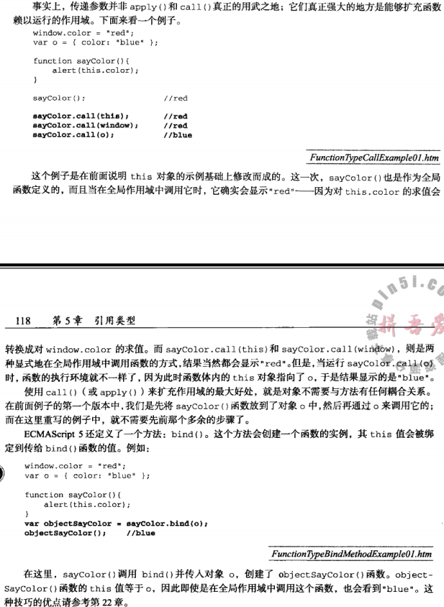

## new和转型函数造成的不同

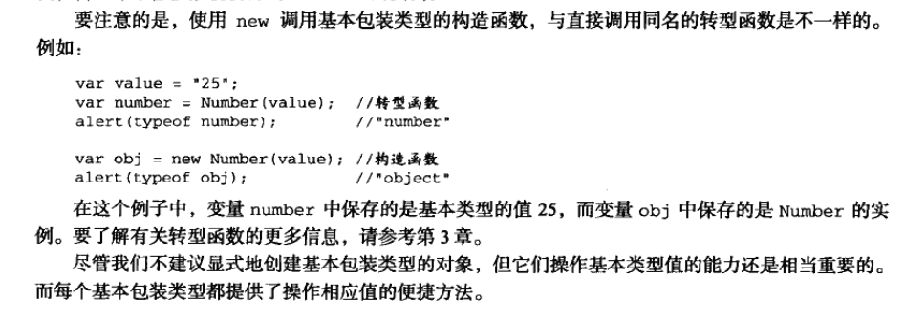

## boolean表达式中所有对象转换为true

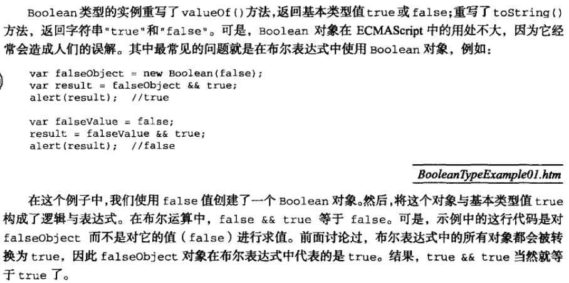

## 字符方法slice substring (slice正常点)

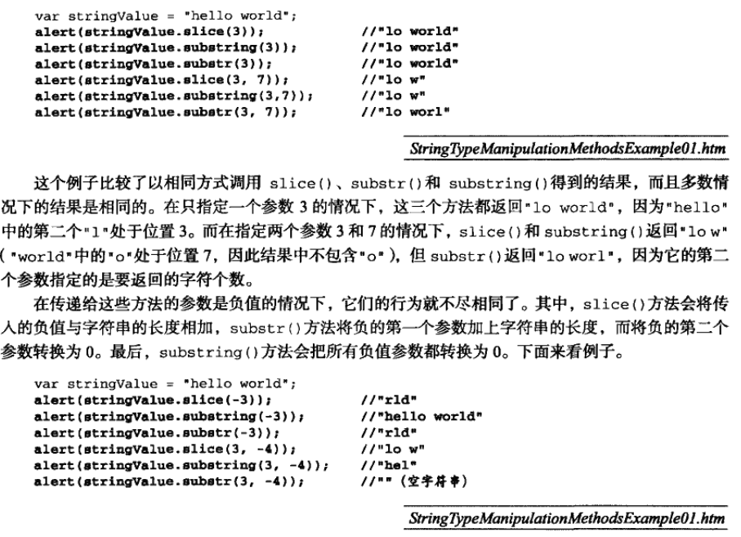

## 字符串模式匹配方法

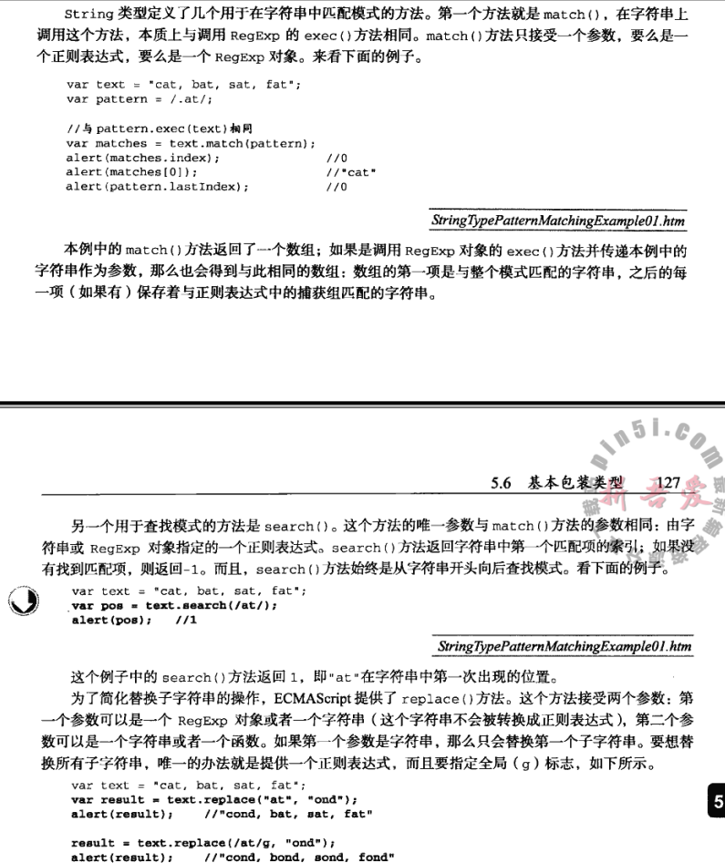

# 面对对象程序设计

## 对象及其原型

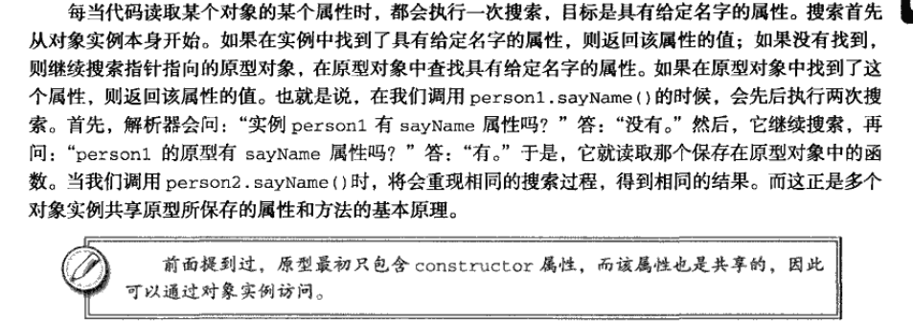

## 创建对象的方法

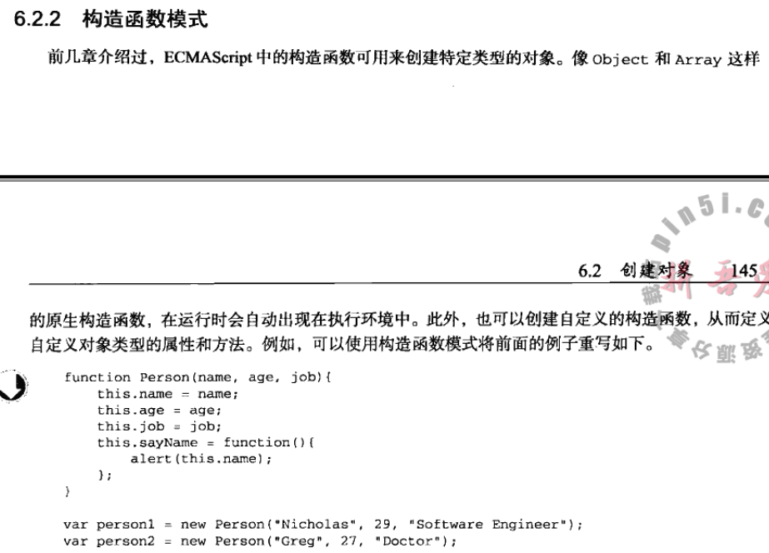

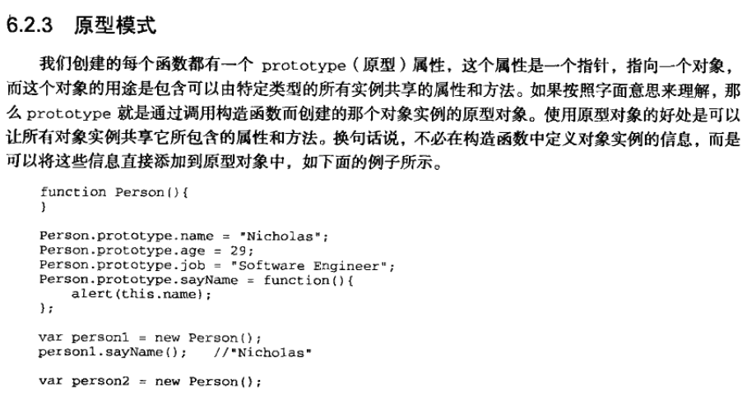

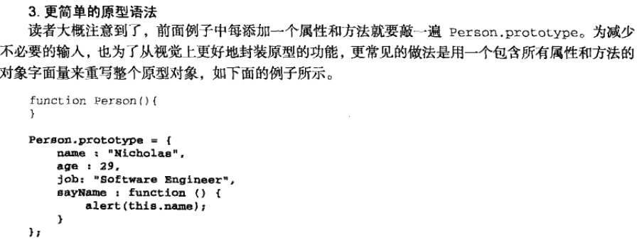

## 实例中原型仅指向原型，不指向构造函数。

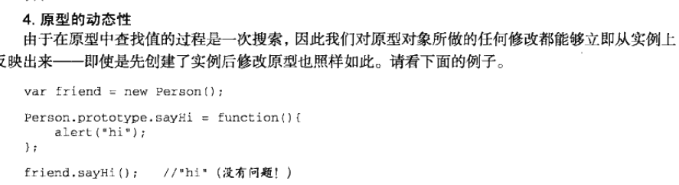

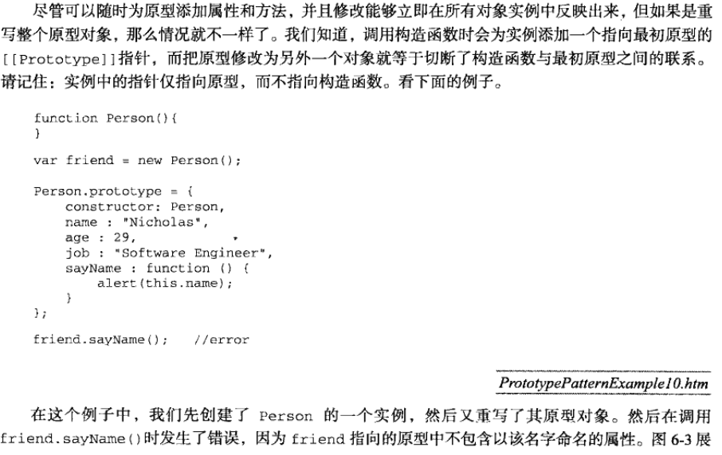

## 原型对象的问题（共享性）

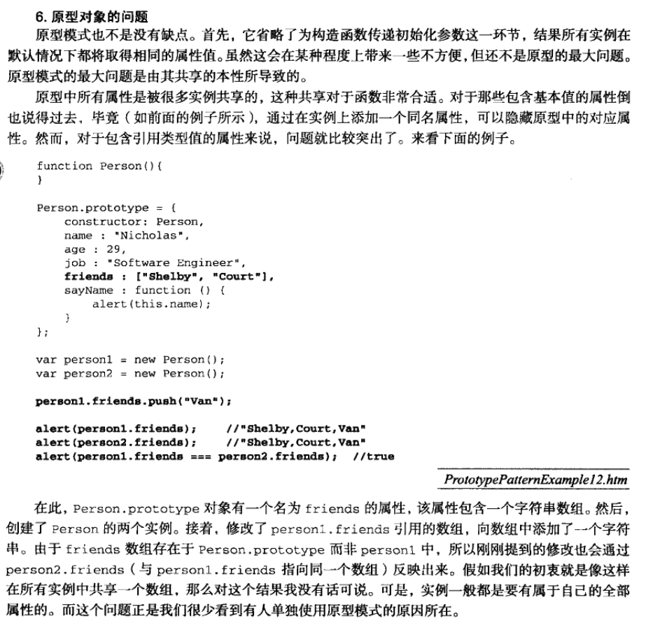

## 动态原型模型

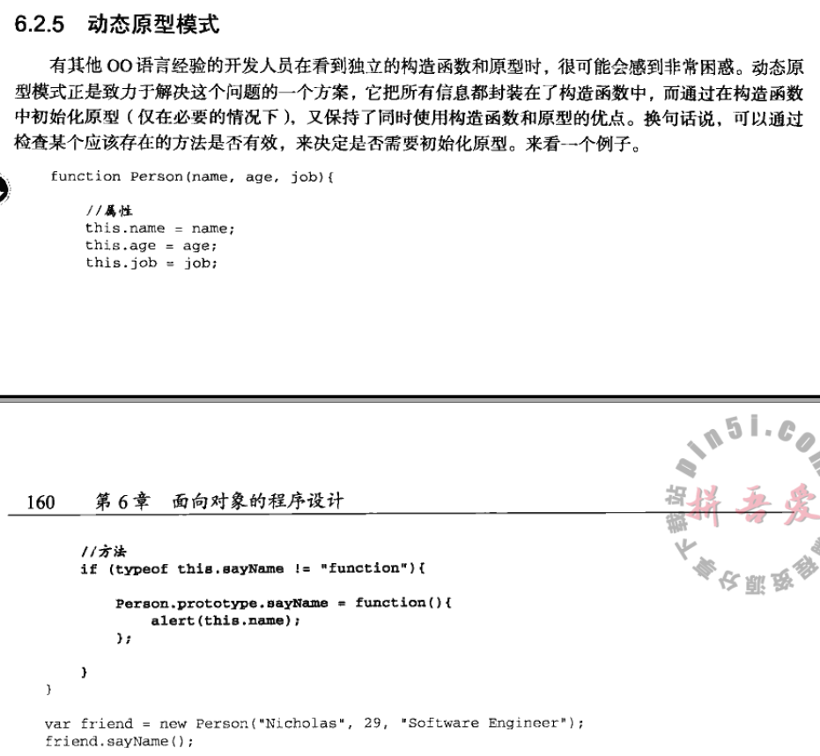

## 1（原型链继承）谨慎的定义方法

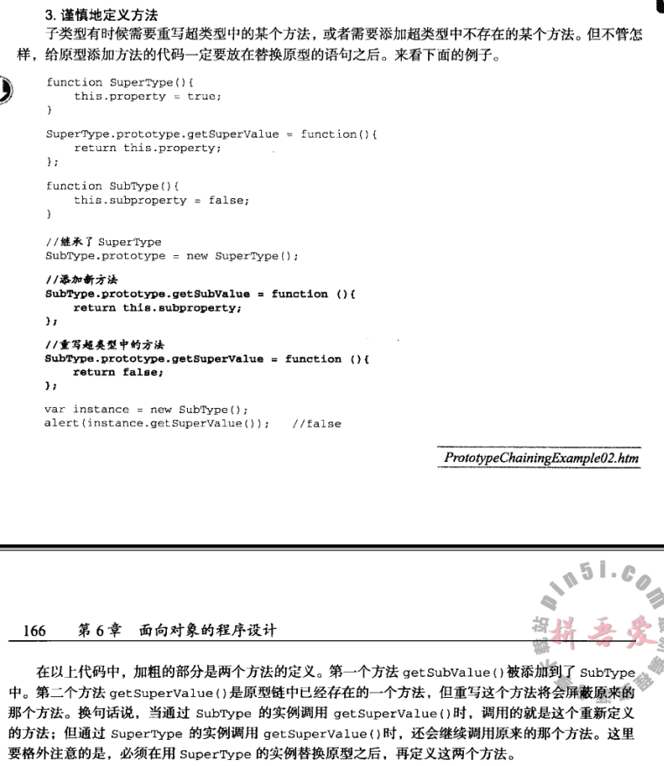

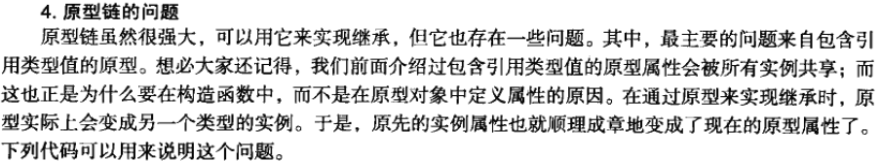

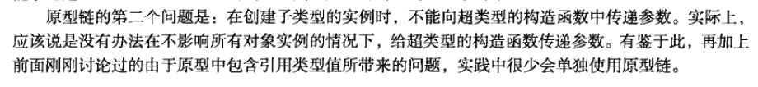

## 2借用构造函数继承

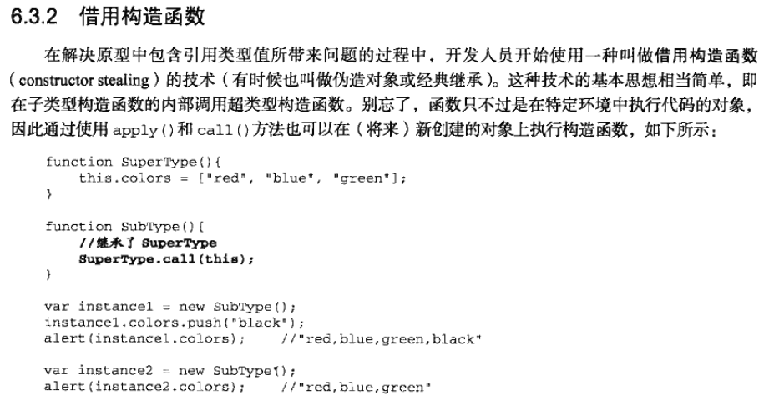

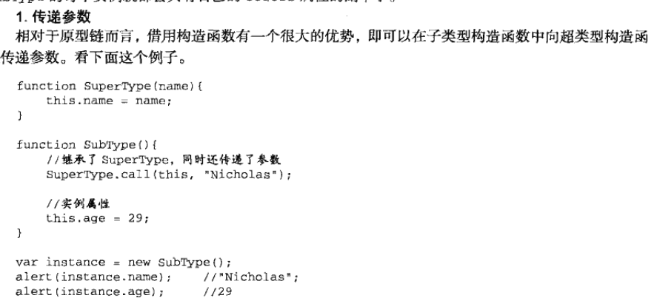

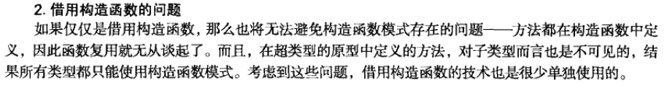

3.组合继承

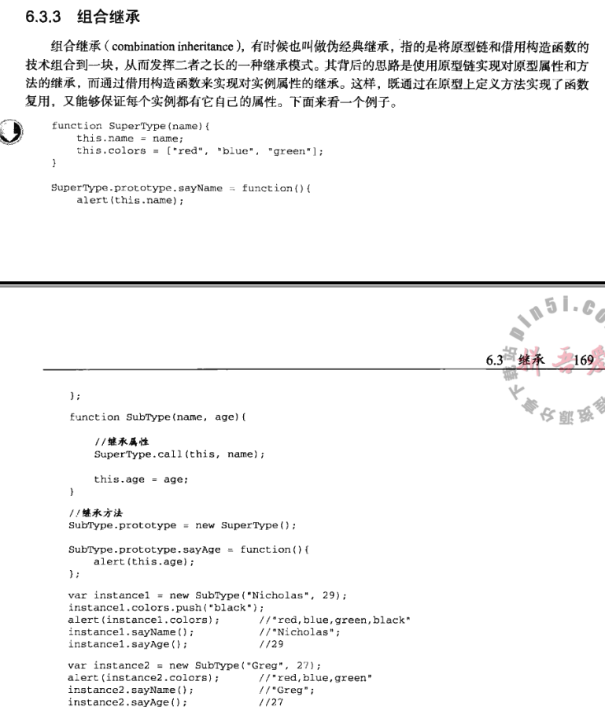

## 继承小结

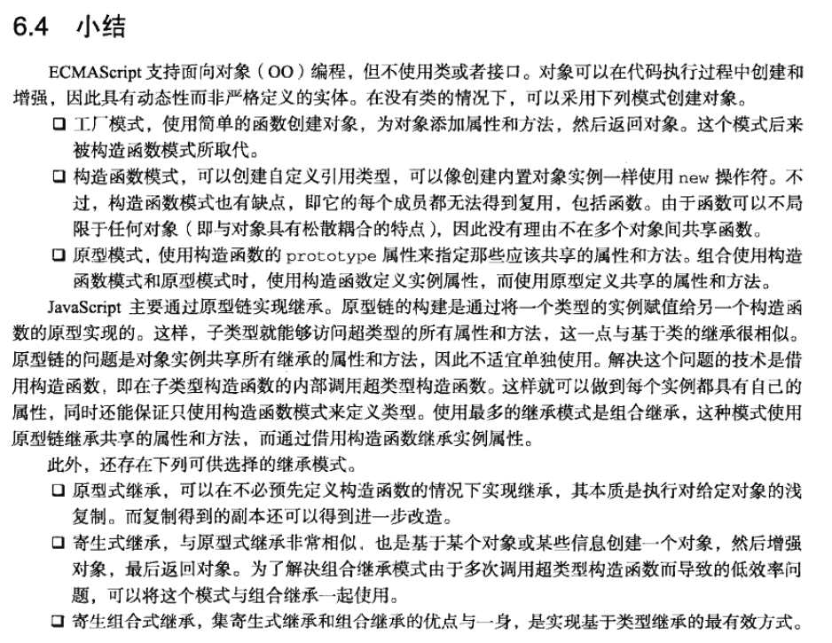

# 函数表达式

## 闭包和变量？

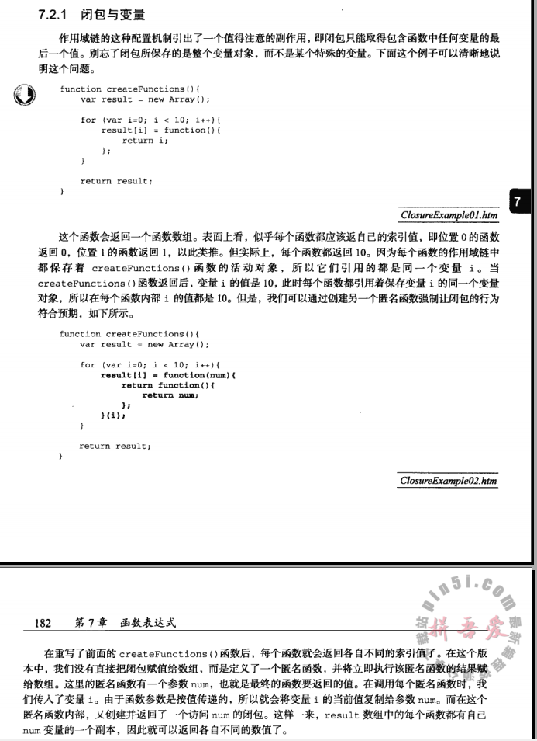

## 模仿块级作用域

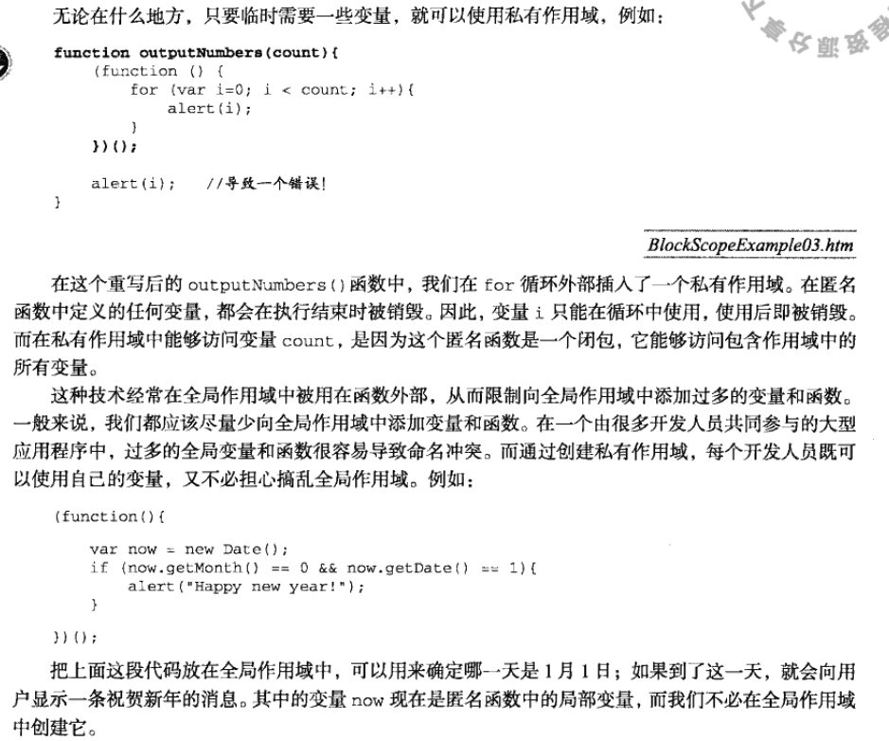

## 模块模式建立私有变量

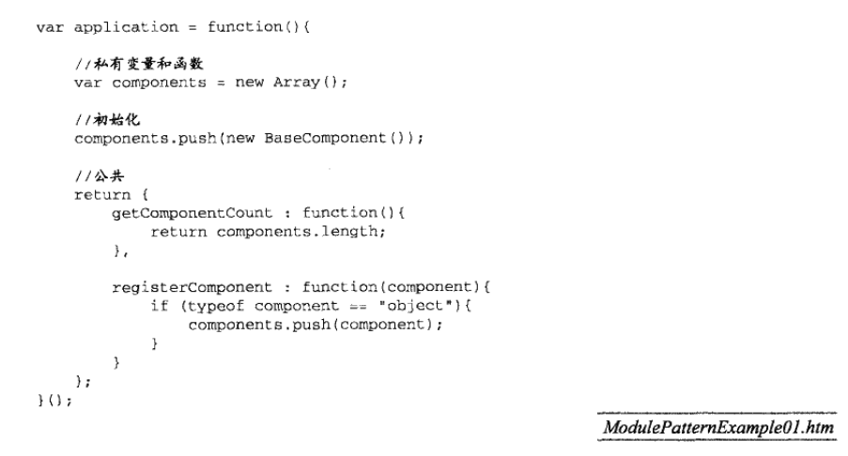

# BOM

## Window变量

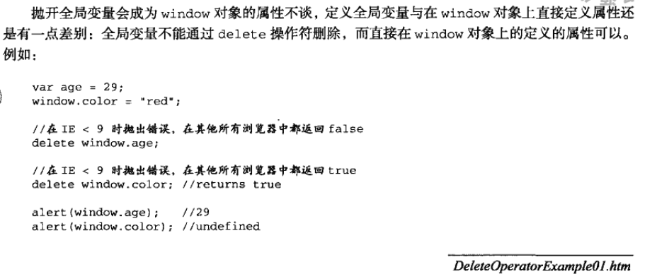

## Window对象属性

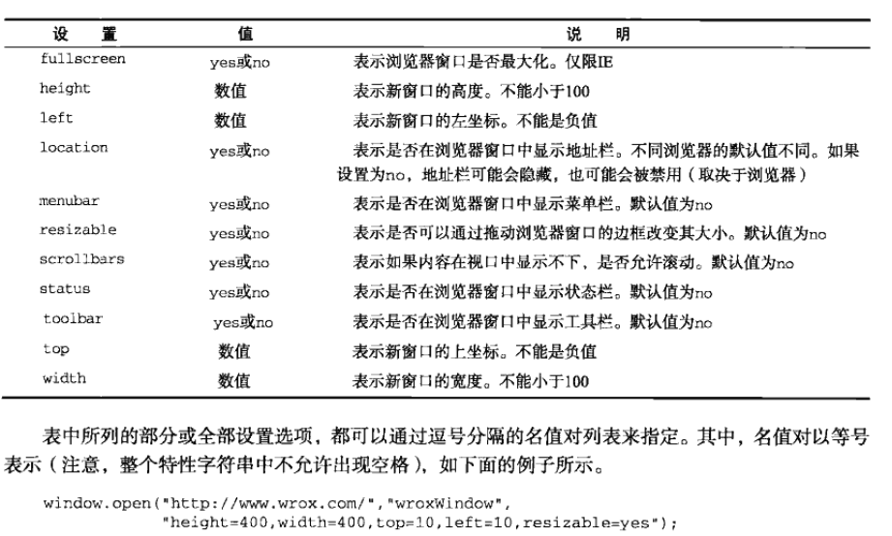

## 检测打开的窗是否被屏蔽

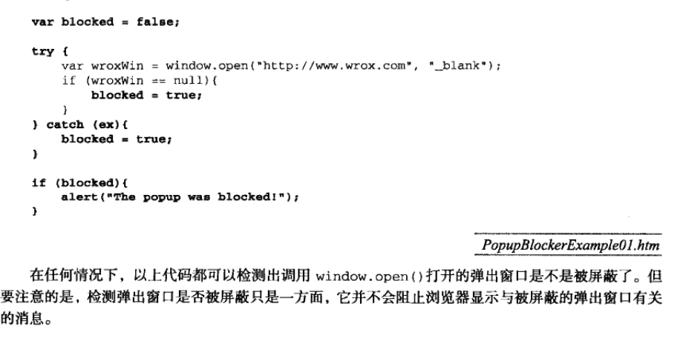

## Location对象属性

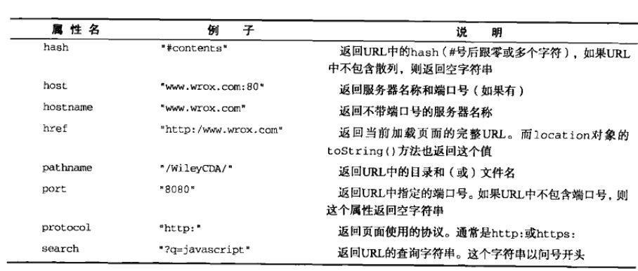

## Navigation对象

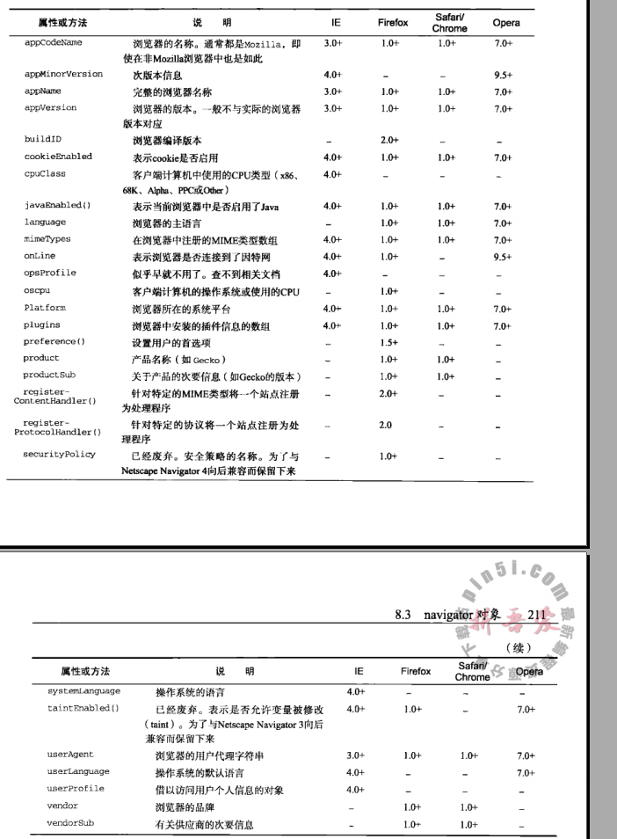

## Screen对象

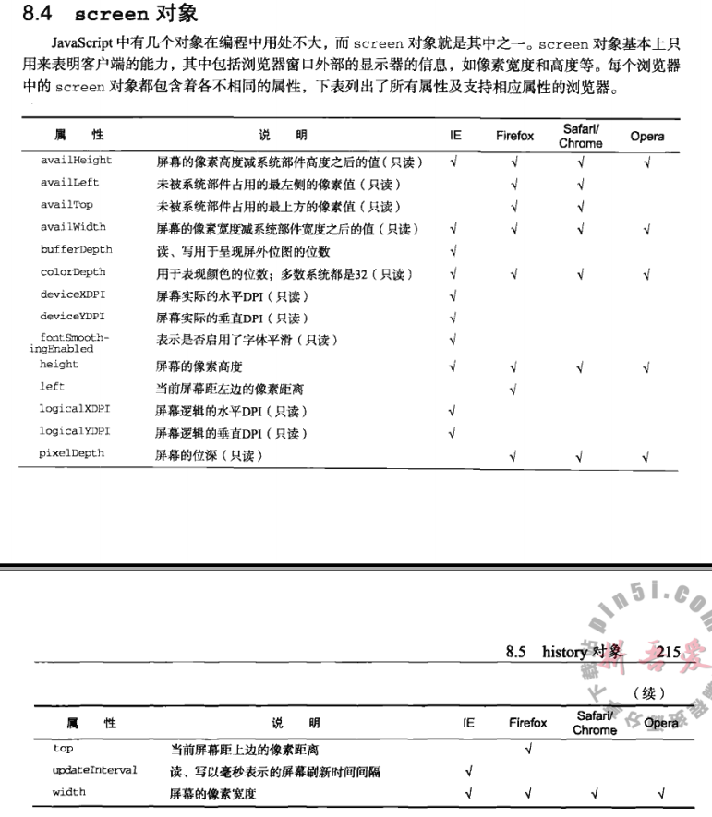

## 更可靠的能力检测，检测是否为function

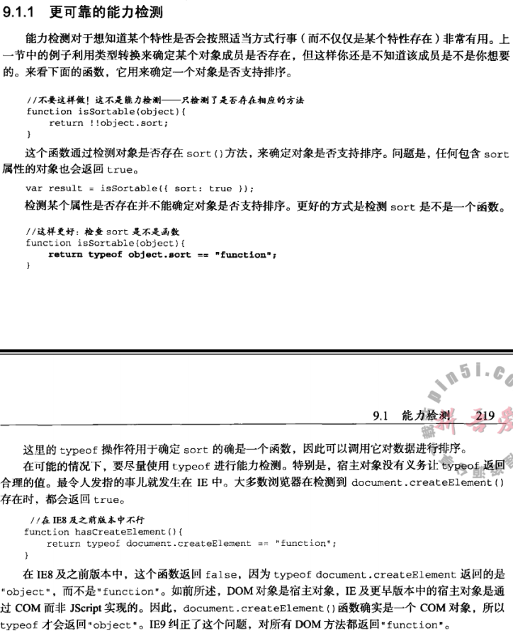

## 怪异行为的检测（双！！相当于boolean（）可用于鉴别是否设值）

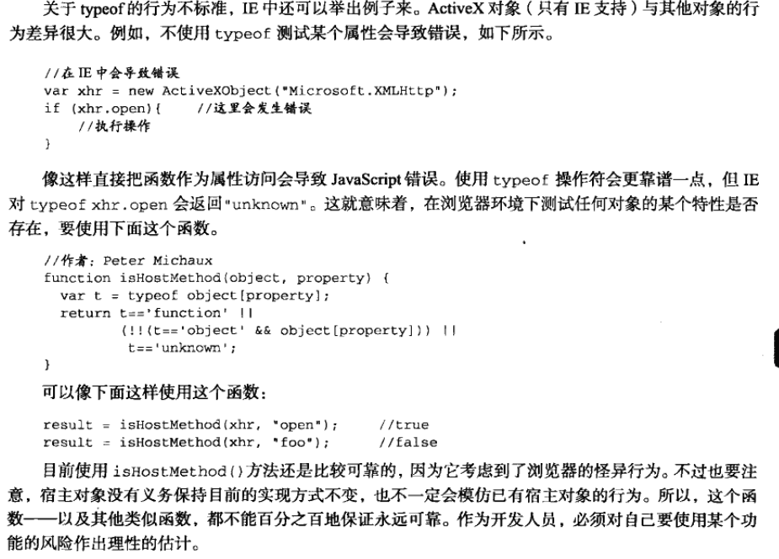

## 检测浏览器引擎

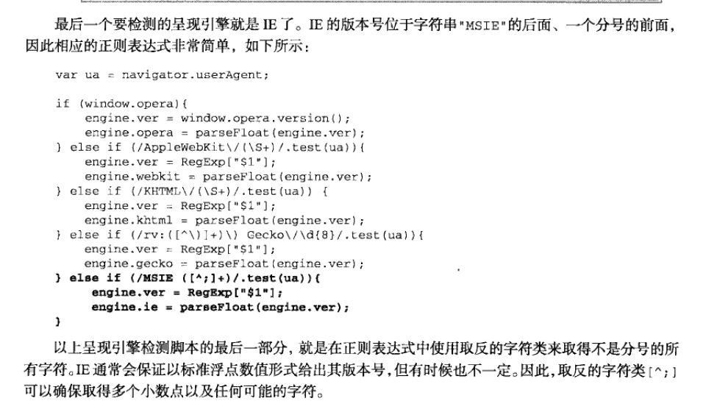

# DOM

## 1. Node

节点对应的type值

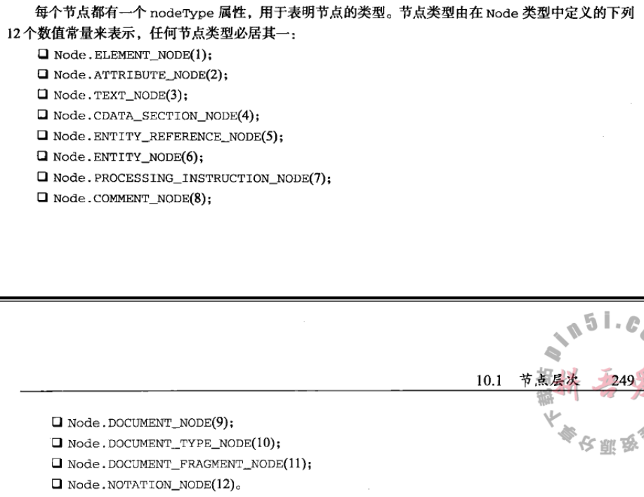

1. childNode和parentNode

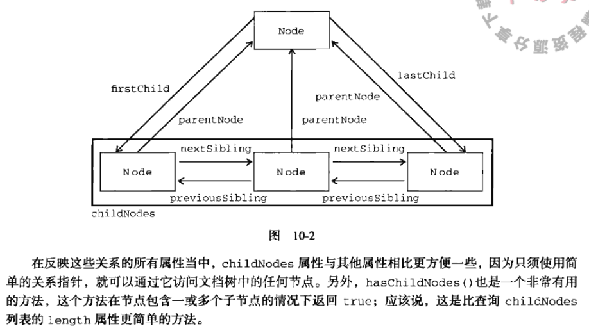

## node方法：

1. appendChild：放在最后

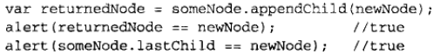

2. insertBefore：放在指定位置

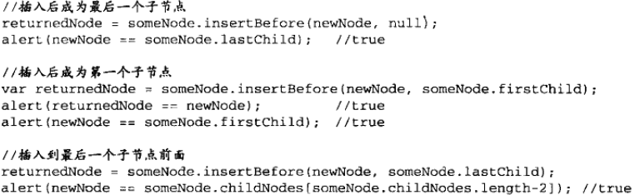

3. replaceChild，返回的是被抛弃的节点不是替换的节点

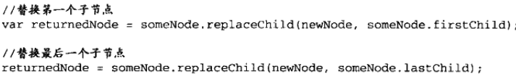

4.removeChild

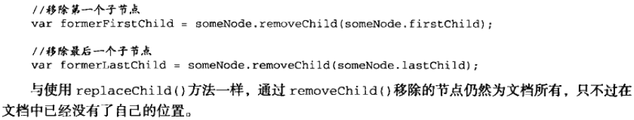

5. cloneNode

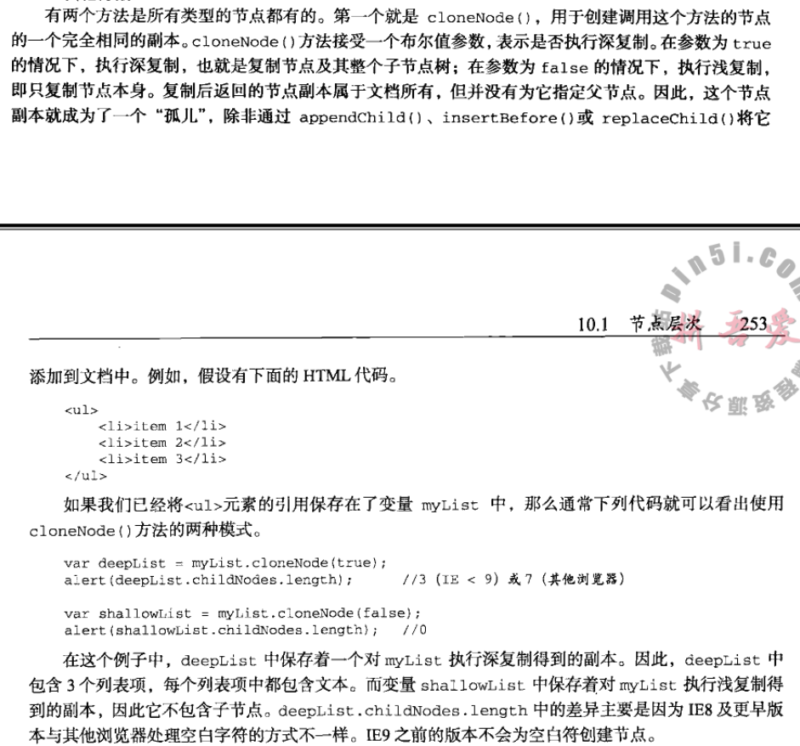

## 2. element

检查元素标签

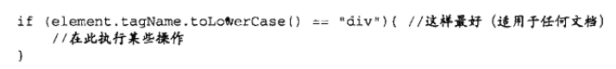

所有HTML元素

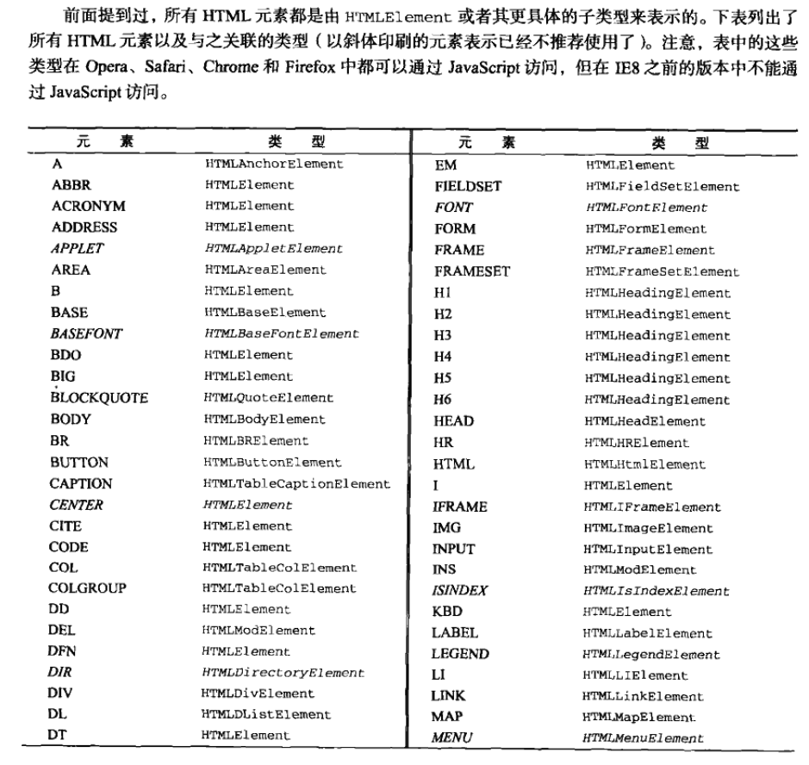

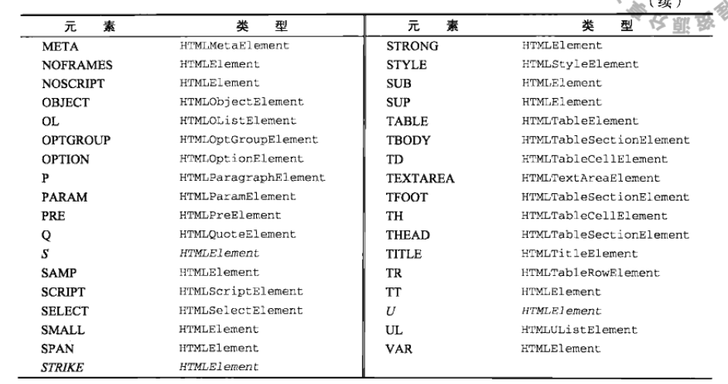

元素属性和特性（通常取自定义的特性时，用getAttribute（））

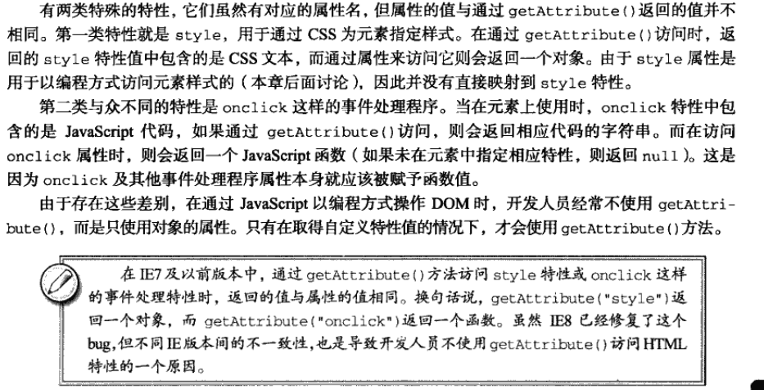

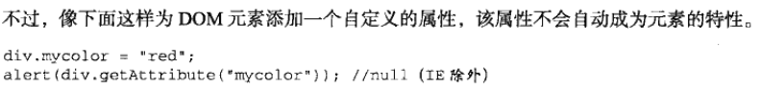

## Attribute()

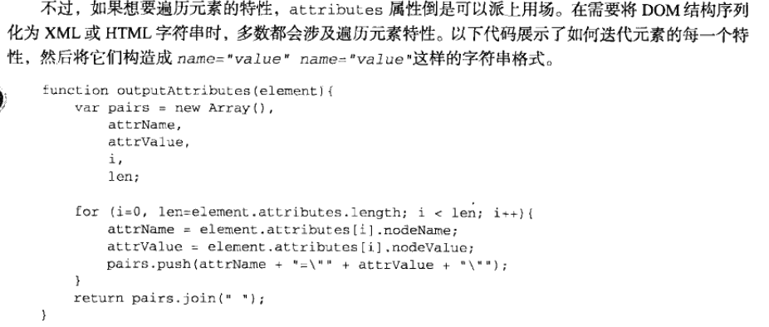

创建元素



DocumentType对象的三个属性：name、entities和notations。通常浏览器的文档使用的都是HTML或XHTML文档类型，所以entities和notations都是空列表

## 删除其中一个类名

之前的做法

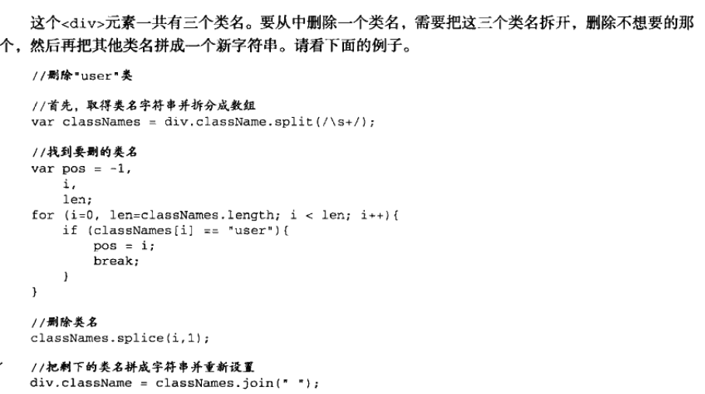

现在的做法

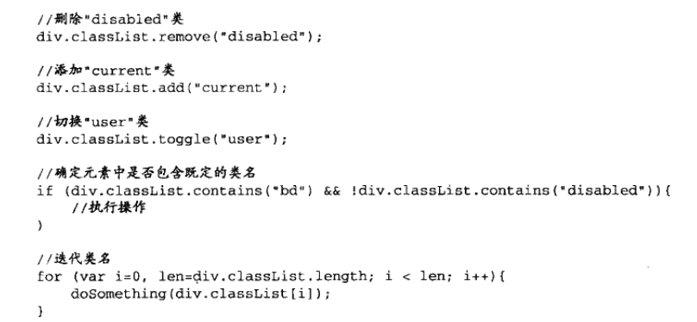

将元素调用到视口

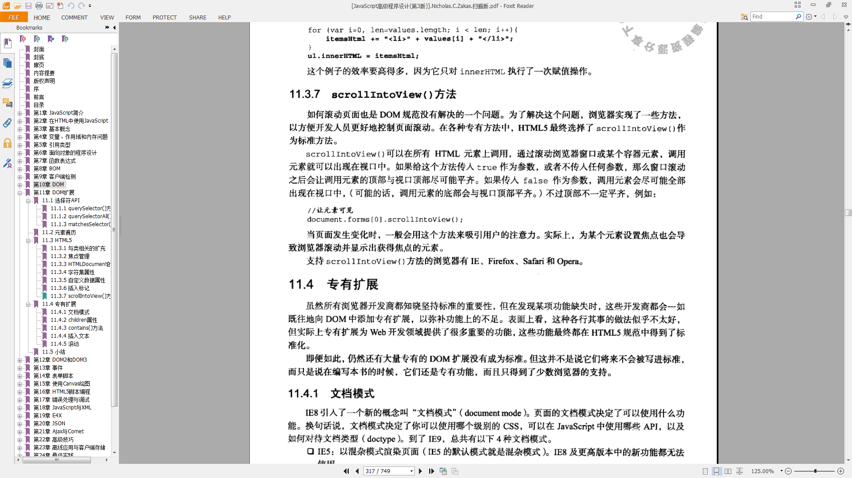

检验一个节点是不是另一个节点的父节点

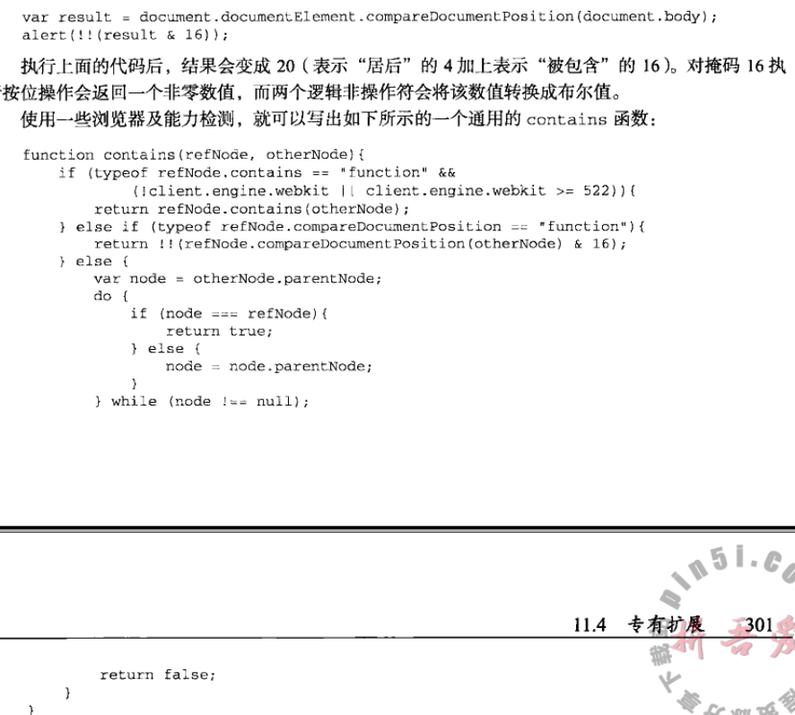

## 元素偏移量

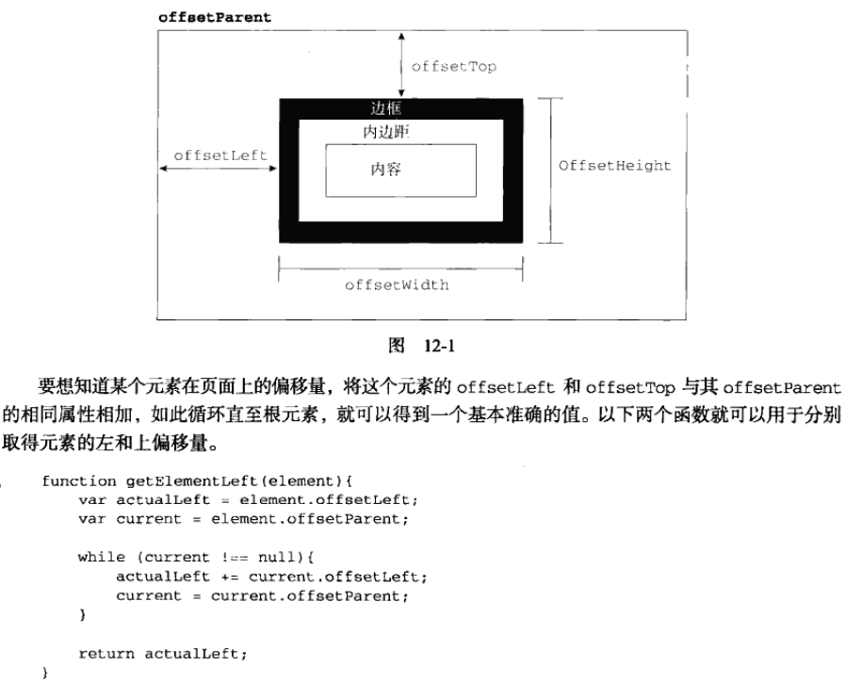

## 客户区的大小

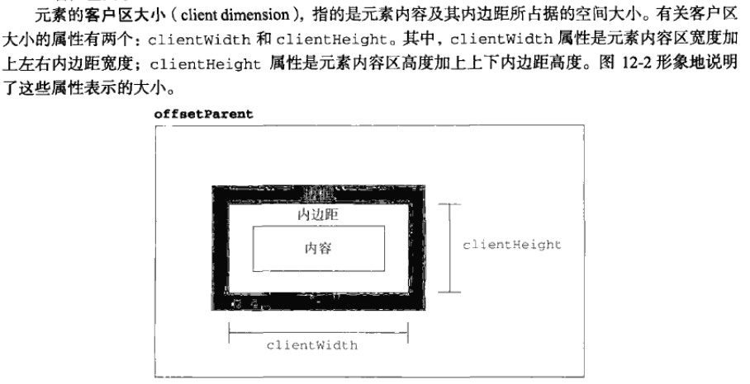

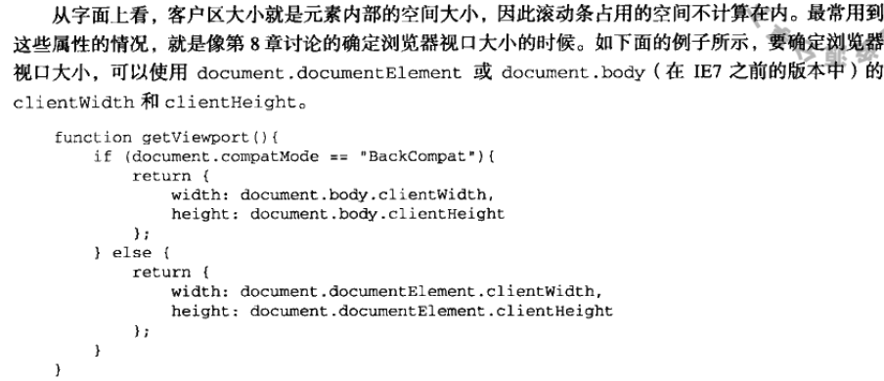

## 滚动大小

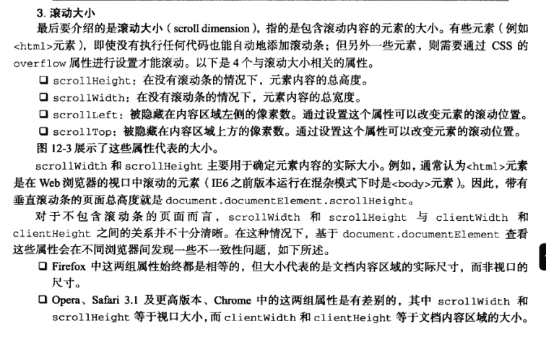

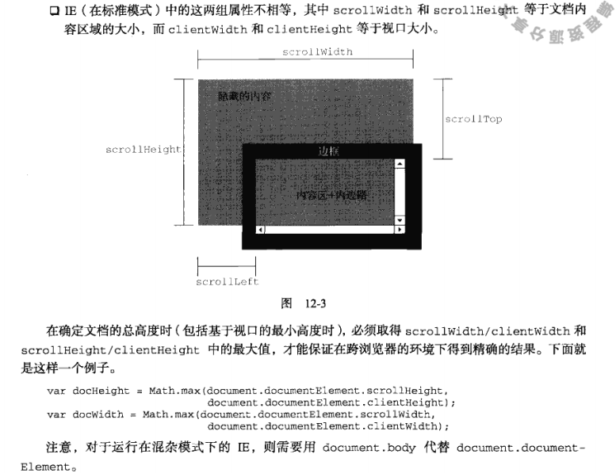

## 确定元素的大小

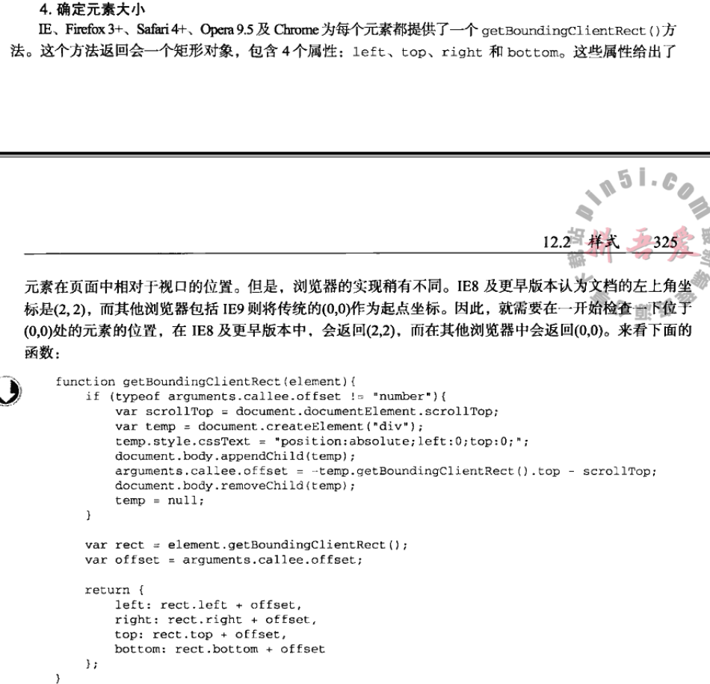

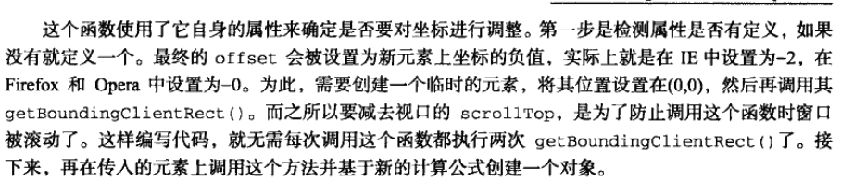

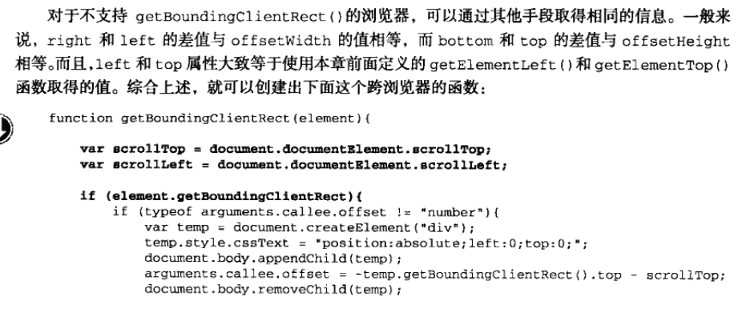

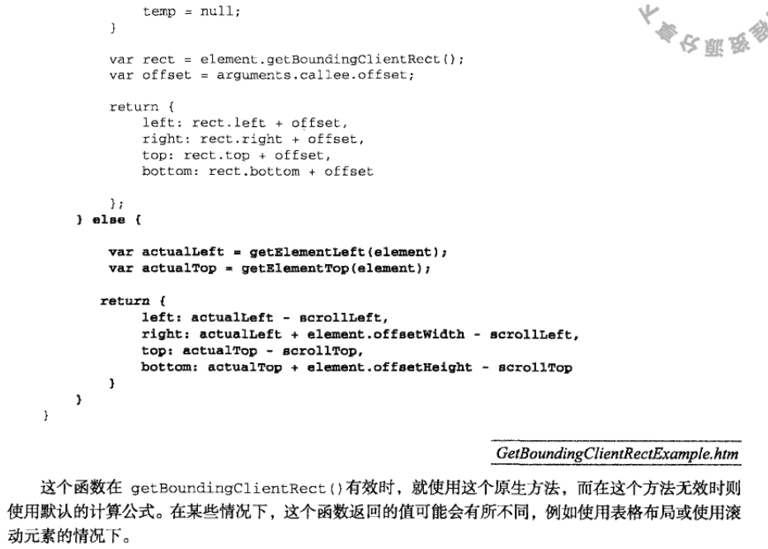

## 遍历（nodefilter）

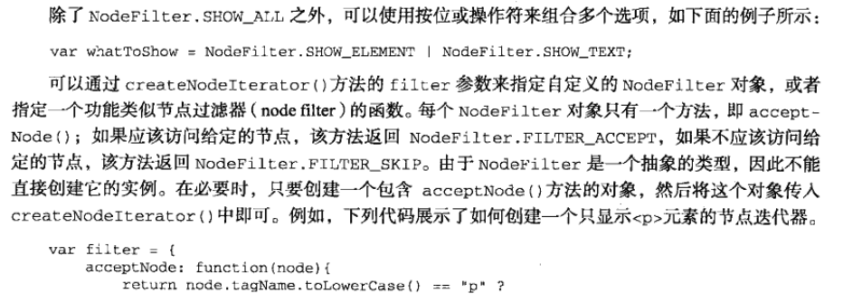

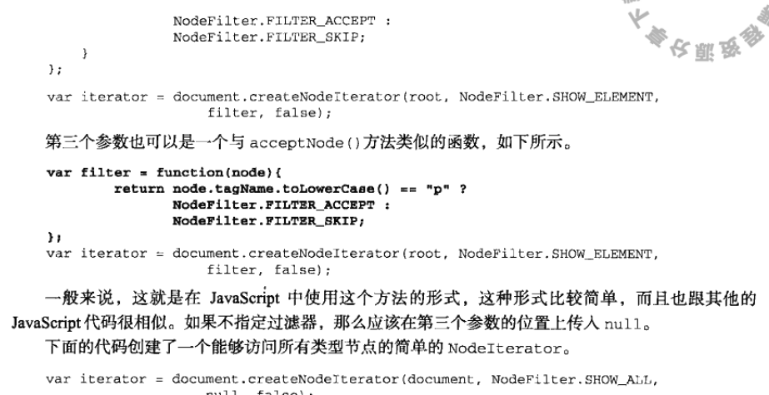

遍历例子

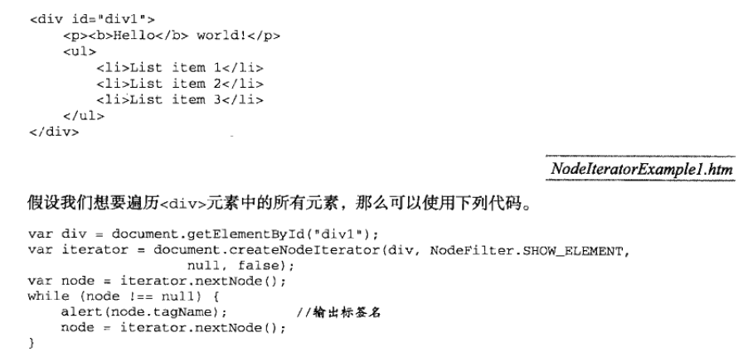

## 遍历treewalker

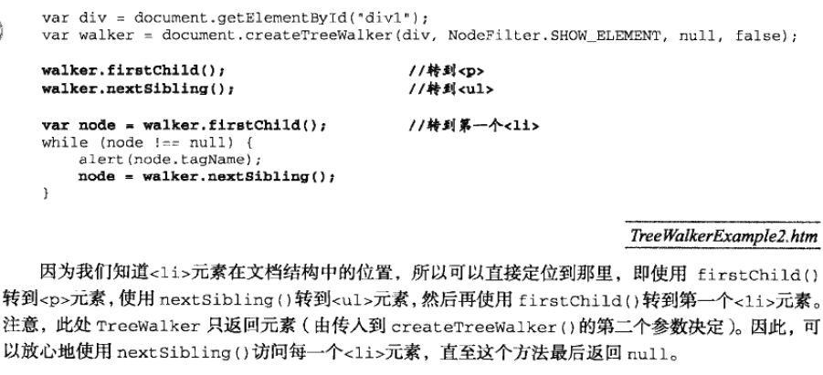

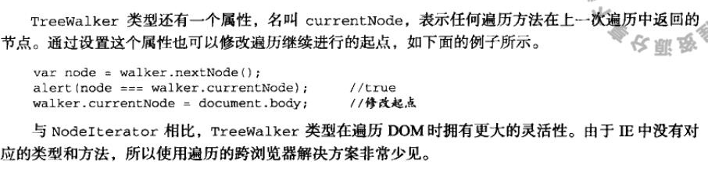

## 节点范围

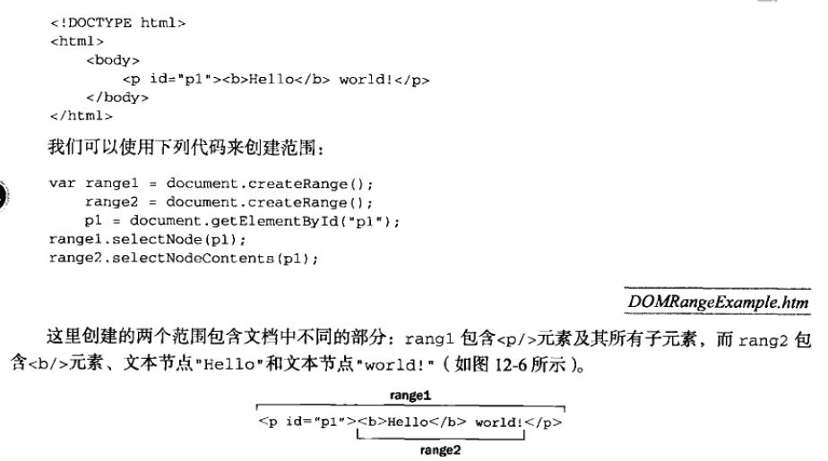

插入节点

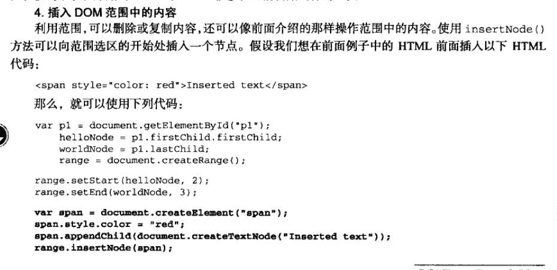

# 事件

事件流

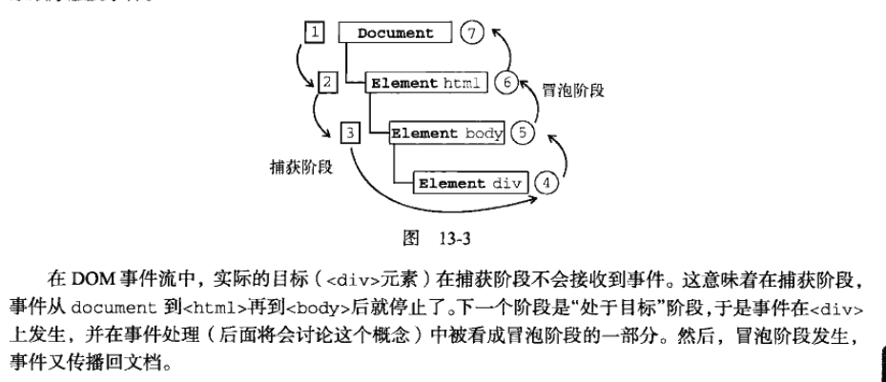

## 动态函数扩展作用域

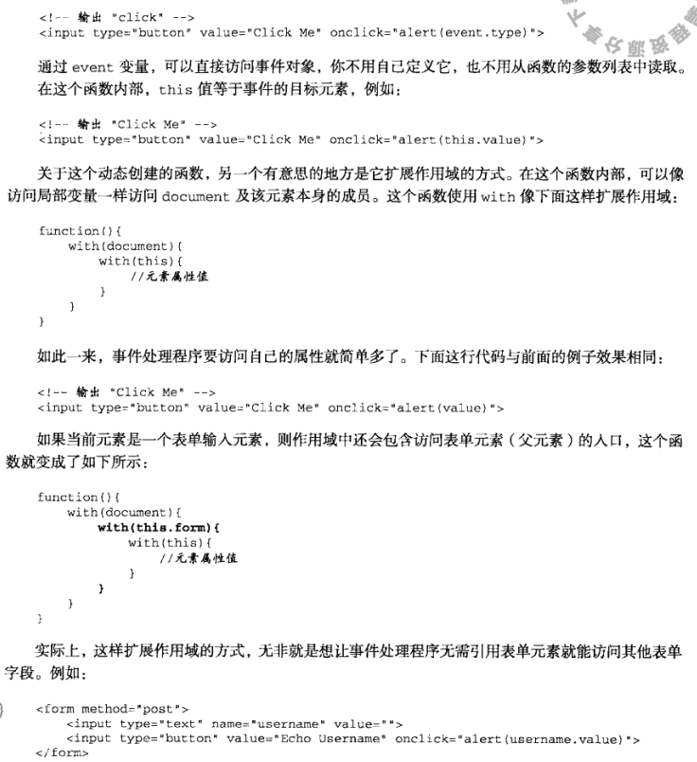

## DOM2级事件处理

### addEventListener

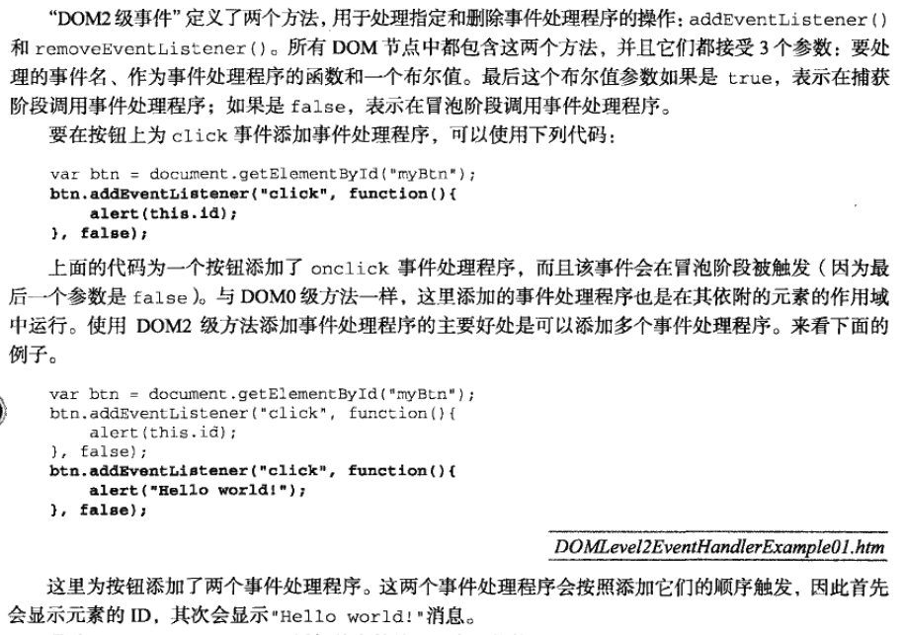

### removeEventListener

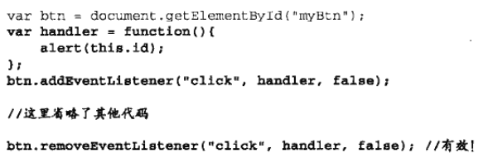

## IE事件处理程序

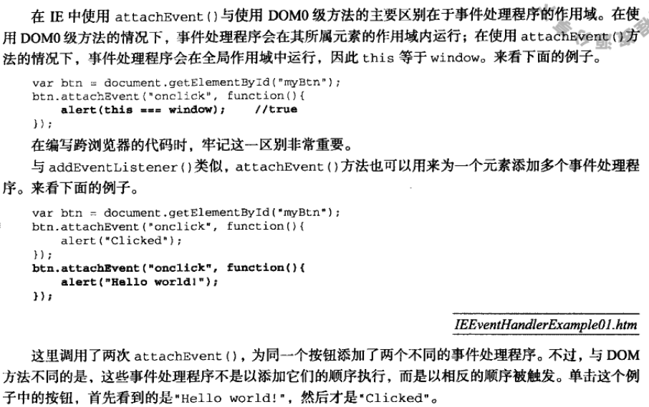

上下文菜单

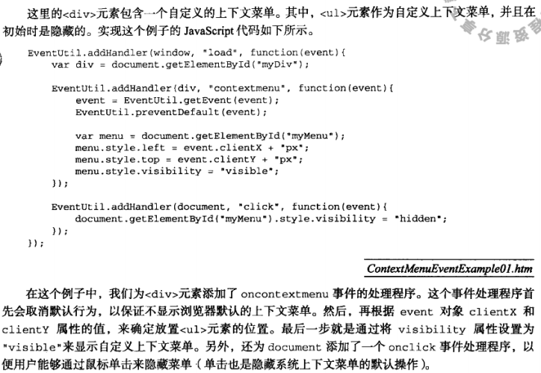

## 跨平台

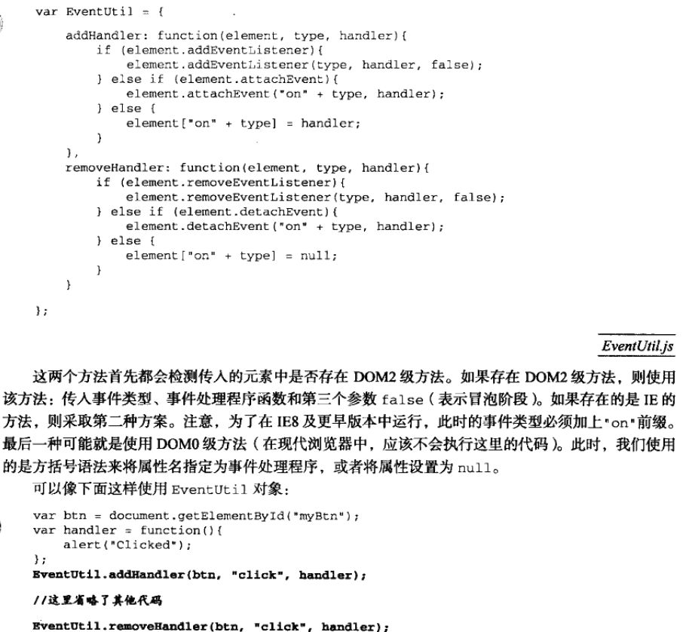

## 一个函数处理多个事件

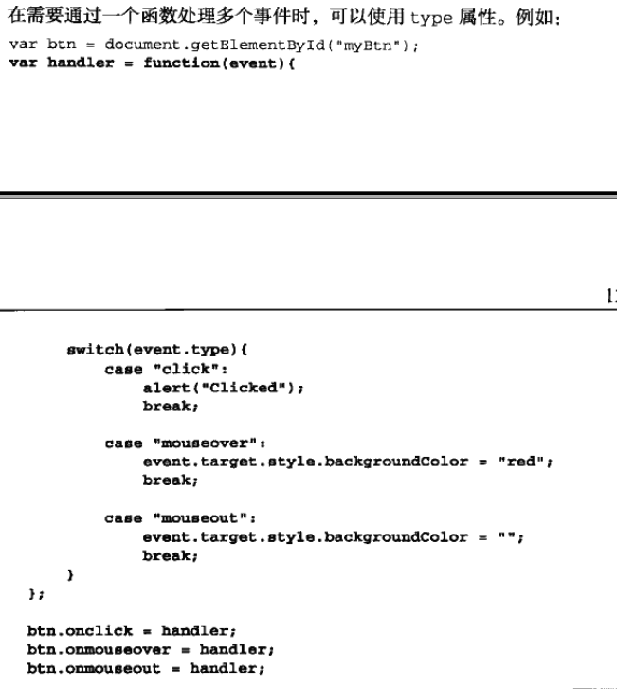

## 跨浏览器的事件对象

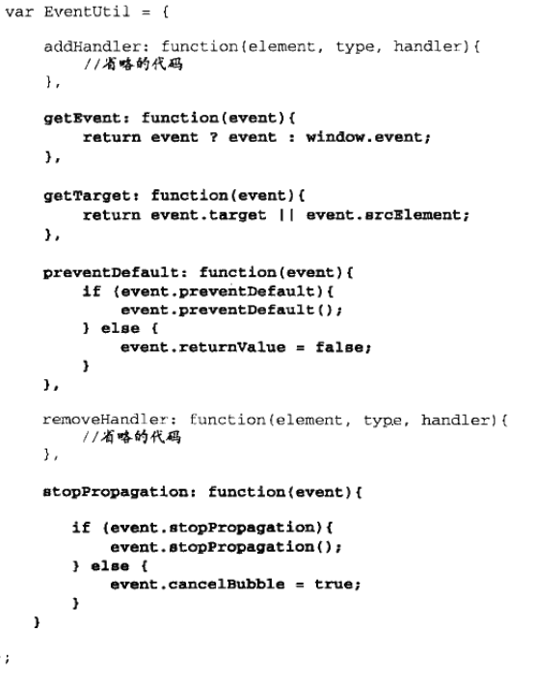

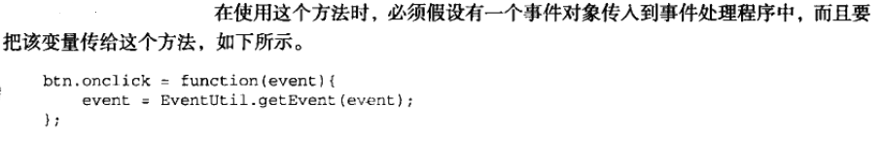

然后才能调用后面的函数

## 事件类型

### 焦点

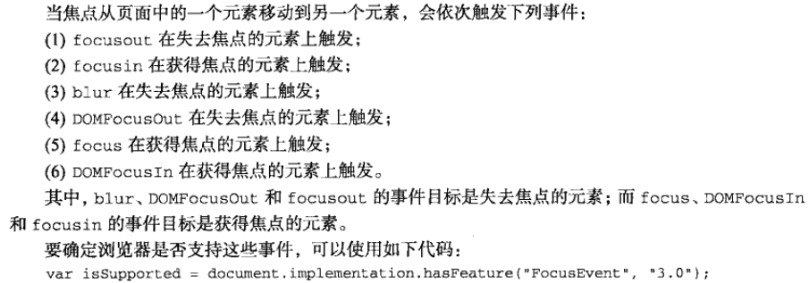

## 触摸事件

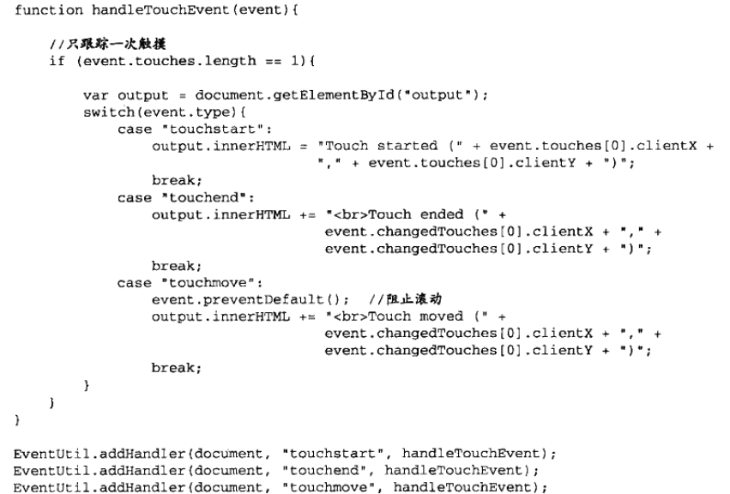

# 表单

## 表单字段事件

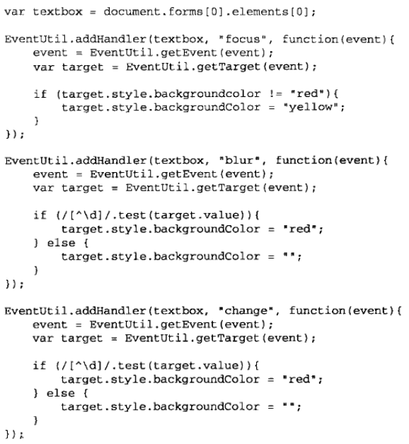

## 文本选择事件

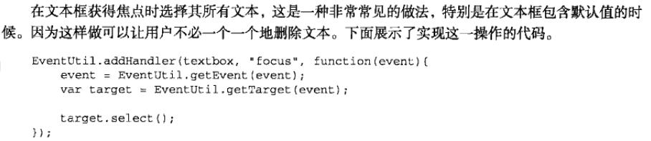

## 获得选择的文本

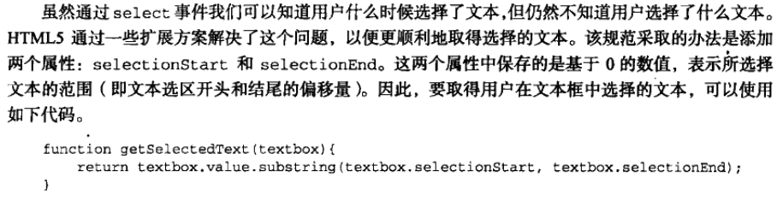

## 选择部分文字

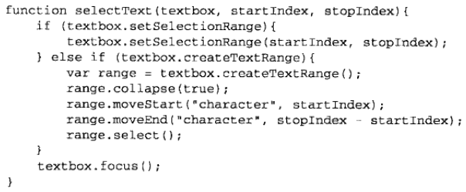

## 过滤输入

只允许用户输入数字

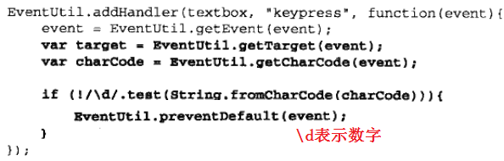

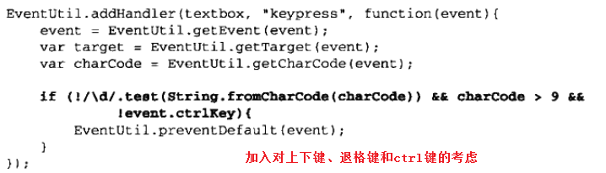

## 表单验证

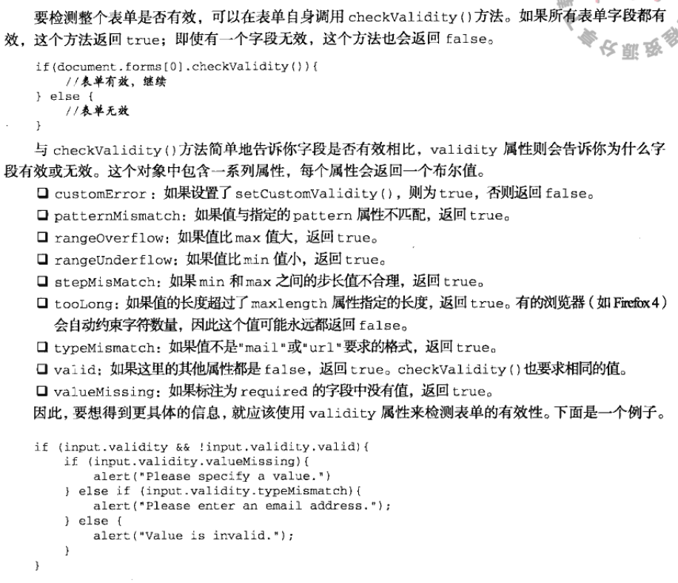

## 选择框脚本

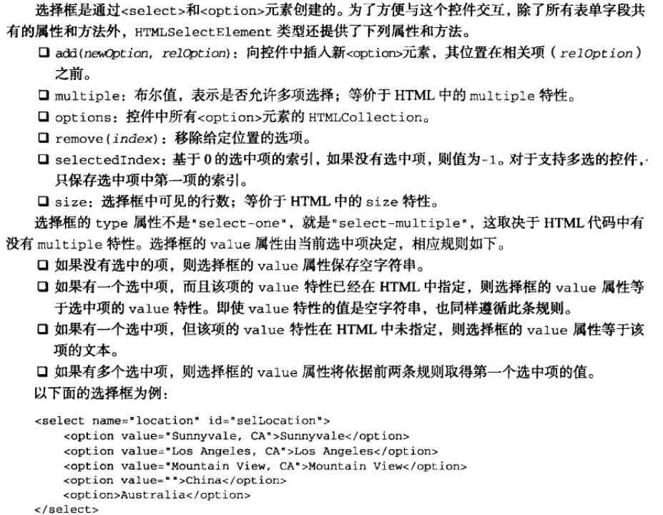

属性

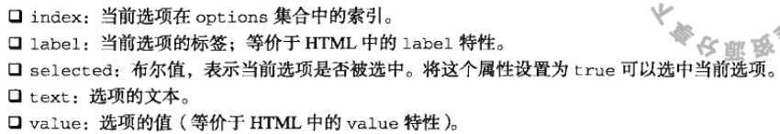



添加option——add，删除——remove



## 绘制路径

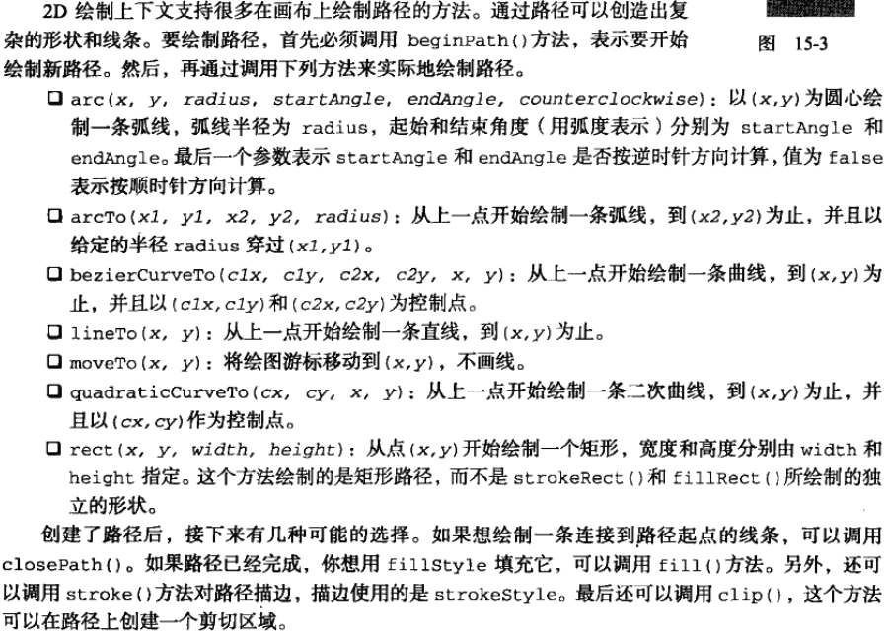

画一个钟表

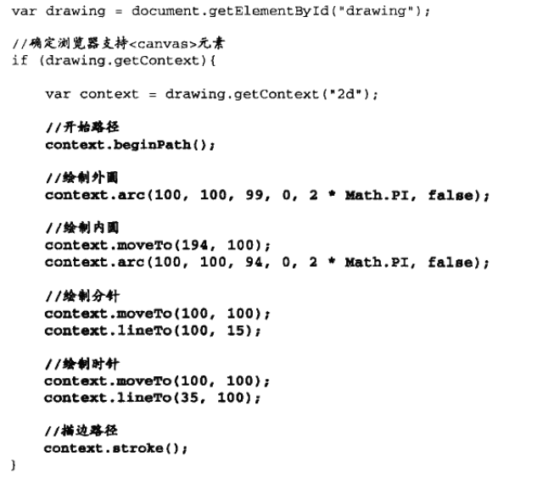

## 绘制文字

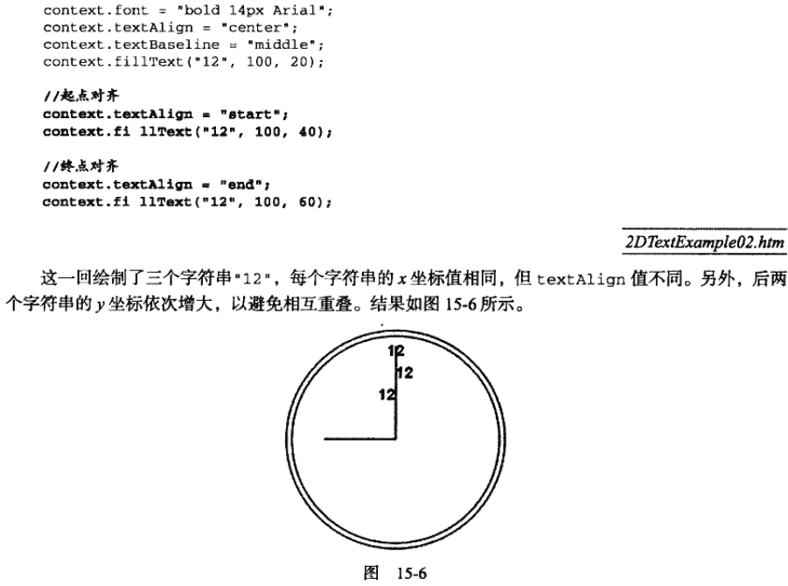

## 变换

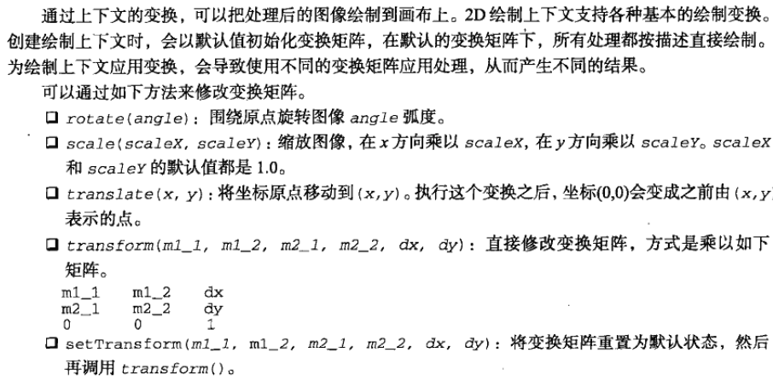

## 阴影

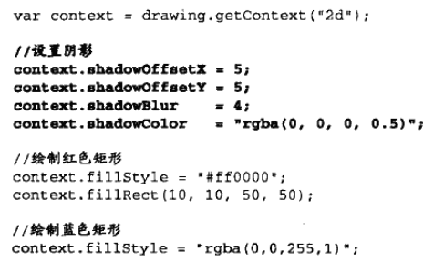



## 渐变

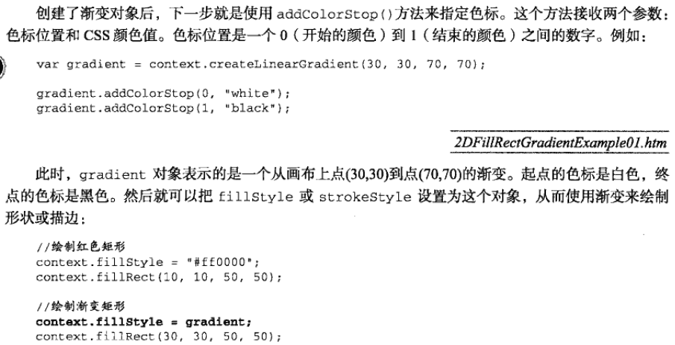

# Xml

## DOMparser

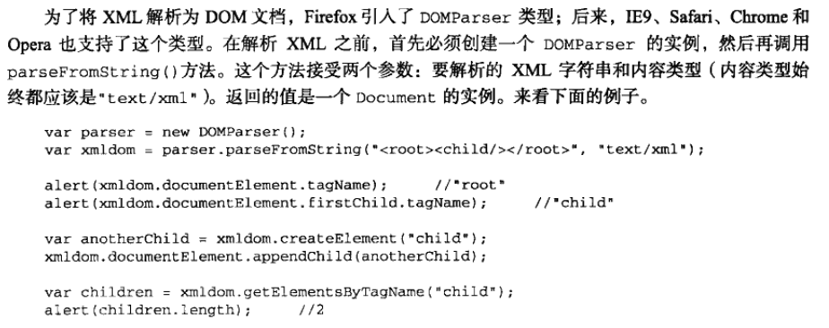

## 跨浏览器处理XML

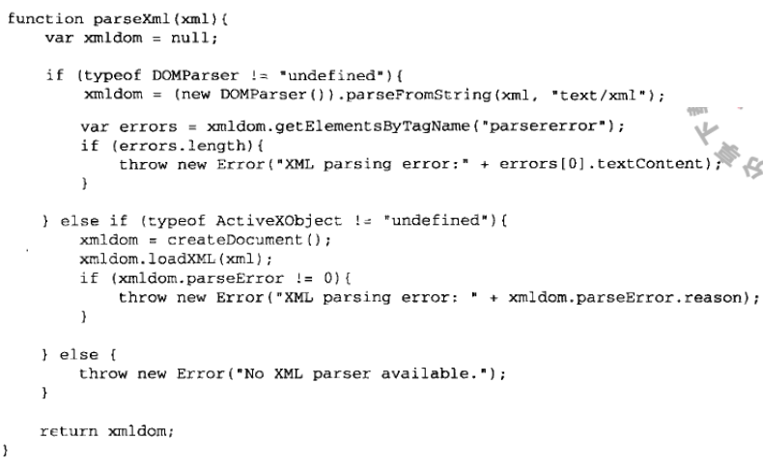

# JSON

## Json与JavaScript相互转换

1.

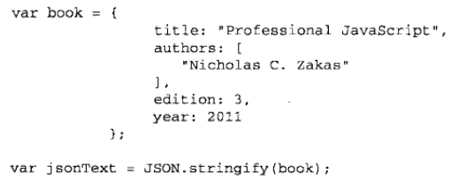

带参数：



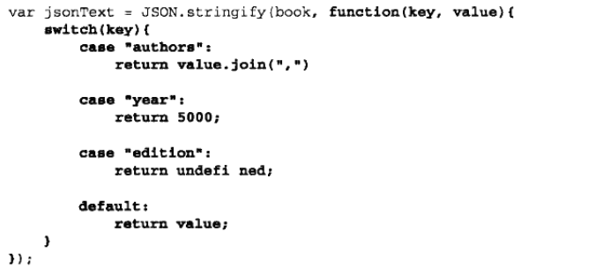



2.

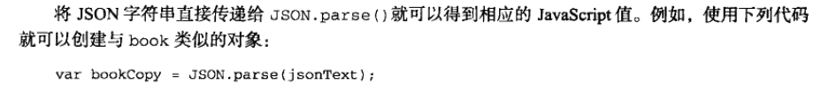

# AJAX

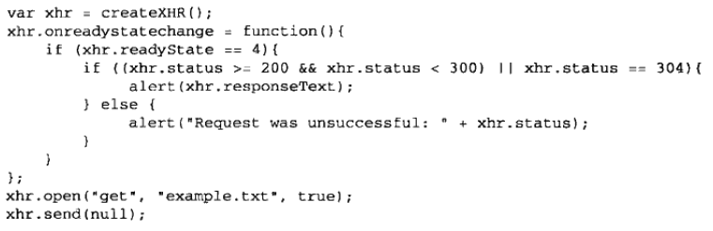

## http头部信息

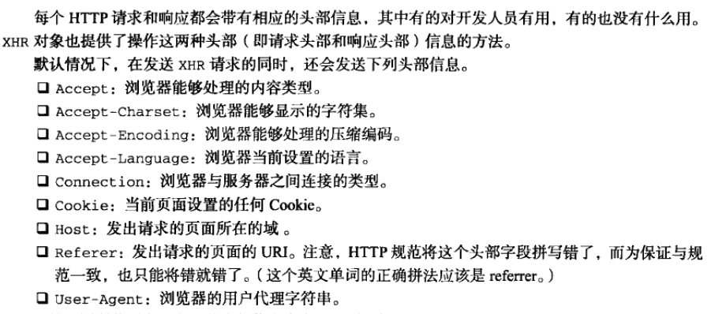

## Get请求

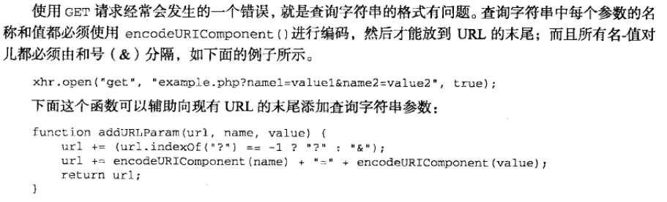

## Post

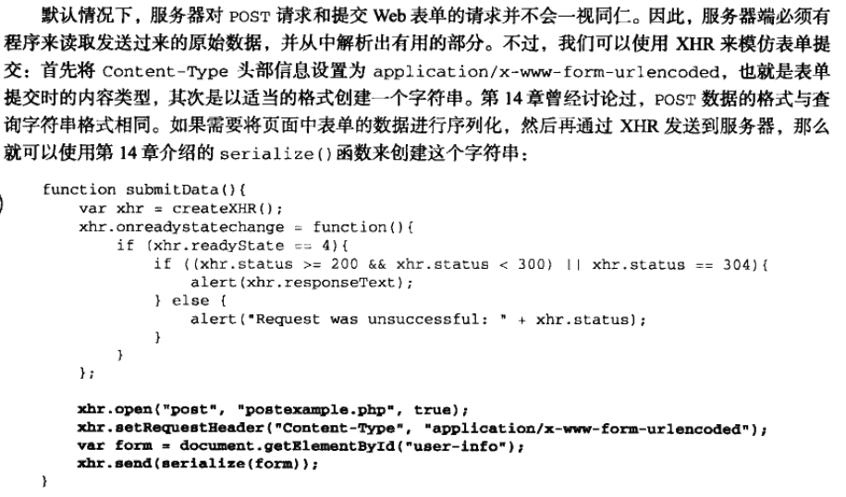

## FormData

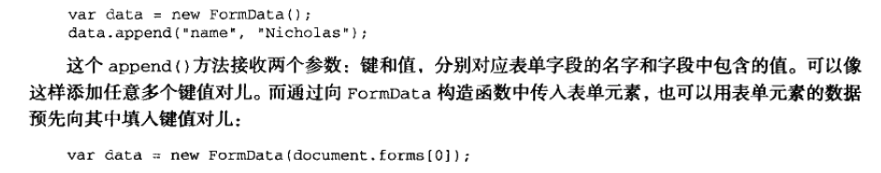

## Process事件

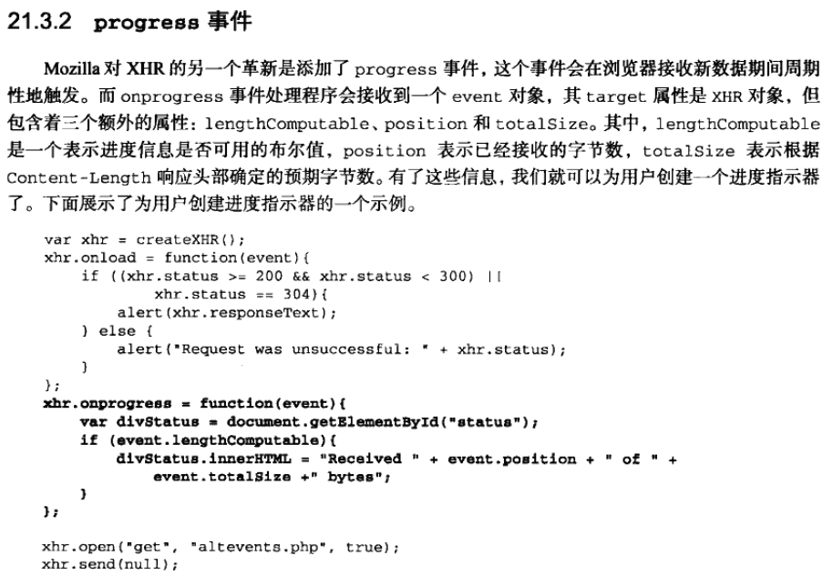

## 跨域资源共享

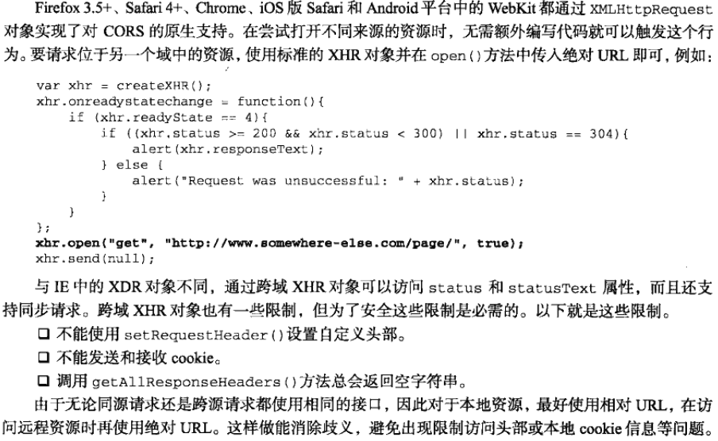

## JSON with padding

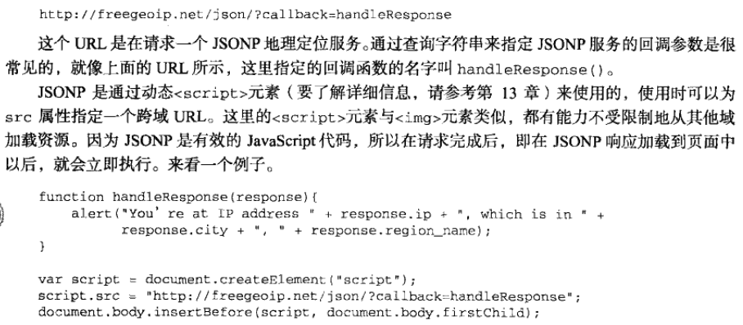

## 服务器发送事件SSE

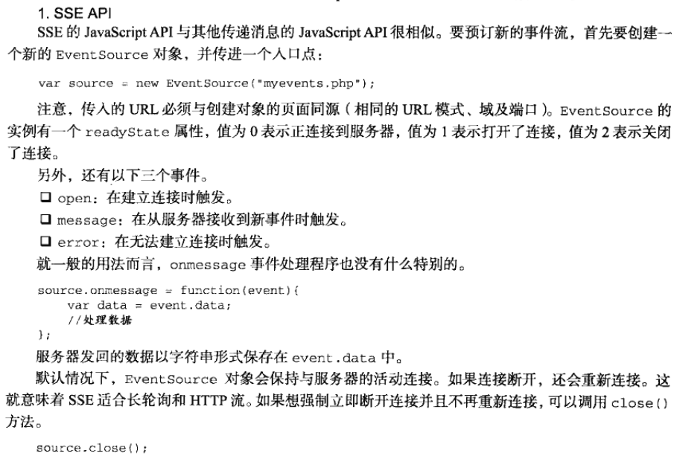

## Web sockets API

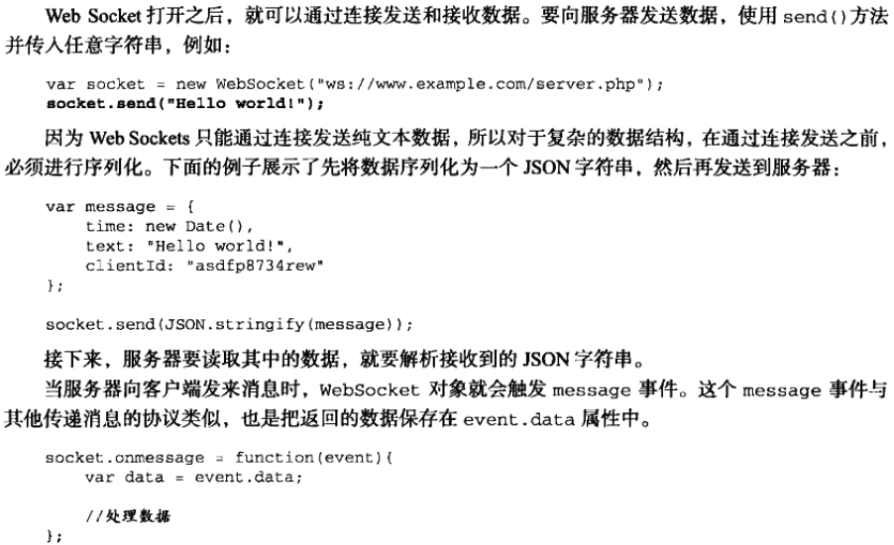

## SSE与Web Sockets

